- Ремонт № 11-25 Корпус стойки (20-410, 20-410A, 20-420, 20-420A)
  - Указанное повреждение и спецификация материала.
    - Указанное повреждение
      - Повреждение или износ диаметра A.
    - Спецификация материала
IPL рисунок и  Поз. № | Наименование | Спецификация материала
20-410, 20-410A,  20-420, 20-420A | Корпус стойки | Сталь, MAT135, 35NCD16THQ

  - Специальные инструменты
    - Необходимы следующие специальные инструменты:

ПРИМЕЧАНИЕ. Допускаются альтернативные эквиваленты.

Номер детали инструмента | Специальный инструмент | Назначение
460006268 | Нажимная опора | Установите  смазочный адаптер увеличенного размера
  - Материалы
    - Необходимы следующие материалы:

ПРИМЕЧАНИЕ. Допускаются альтернативные эквиваленты.

Код ссылки | Материал
08-558 | Клей
  - Ремонтные детали
    - См. Таблица 1.

ПРЕДУПРЕЖДЕНИЕ. При отклонениях за пределами данной схемы ремонта обратитесь в Safran Landing Systems.
  - Процедура (См. рисунок 601)
    - Обработайте диаметр до наименьшего ремонтного размера, указанного в таблице 1, чтобы удалить повреждение или износ: см. M-DLPS1004-4-1. Обеспечьте шероховатость поверхности 1,6 мкм (63 мкдюймов).
    - Обработайте фаску до указанных размеров: см. рисунок 601.
    - Осмотрите обработанные участки на наличие дефектов: см. PCS-3600 и PCS-3100 Класс включений 4.
    - Нанесите рядом с номером детали номер ремонта Safran Landing Systems 450266395: см. PCS-6000-04 или PCS-6000-06.

    - Нанесите кадмиевое покрытие на обработанные участки. Толщина кадмиевого покрытия должна быть 0,010-0,020 mm (0.0004-0.0008 in): см. PCS-2141.
    - Выберите соответствующий смазочный адаптер увеличенного размера для диаметра из таблицы 1.
    - Установите выбранный смазочный адаптер: см. PCS-7310. Используйте клей, код ссылки материала 08-558: см. PCS-5303.
    - Нанесите лакокрасочное покрытие на отремонтированные участки: см. РЕМОНТ.
    - Нанесите рядом с номером детали номер ремонта Safran Landing Systems 450266395: см. PCS-6000-07.
    - Осмотрите деталь и убедитесь, что все указания по ремонту выполнены правильно. Смазочный адаптер увеличенного размера
Таблица 1

Увелич. размер | ДИАМЕТР A  мм (дюйм) | Смазочный адаптер увеличенного размера  Номер детали
1 | 4,986-5,052  (0.1963-0.1989) | 450250161
2 | 5,113-5,179  (0.2013-0.2039) | 450250162
3 | 5,240-5,306  (0.2063-0.2089) | 450250163
4 | 5,367-5,433  (0.2113-0.2139) | 450250164
5 | 5,494-5,560  (0.2163-0.2189) | 450250165
6 | 5,621-5,687  (0.2213-0.2239) | 450250166
7 | 5,748-5,814  (0.2263-0.2289) | 450250241
8 | 5,875-5,941  (0.2313-0.2339) | 450250242
9 | 6,002-6,068  (0.2363-0.2389) | 450250243
10 | 6,129-6,195  (0.2413-0.2439) | 450250244
11 | 6,256-6,322  (0.2463-0.2489) | 450250245
12 | 6,383-6,449  (0.2513-0.2539) | 450250246

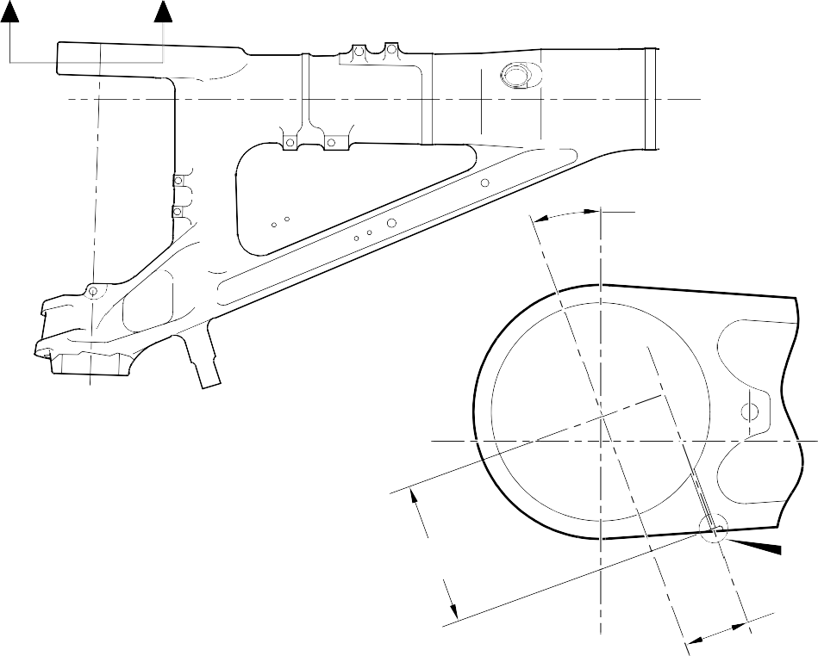
Z Z

20
ГРАДУСОВ СПРАВ.

110,00-111,60mm (4.330-4.393in) СПРАВ.
Y
51,20-52,08mm (2.015-2.078in) СПРАВ.

СЕЧЕНИЕ Z-Z

ПРИМЕЧАНИЕ:
ДИАМЕТР ДОЛЖЕН СОВПАДАТЬ С ЛИНИЕЙ СУЩЕСТВУЮЩЕГО ОТВЕРСТИЯ

РЕМОНТНЫЙ СМАЗОЧНЫЙ АДАПТЕР

КЛЕЙ ПО PCS-5303

0,5mm (0.020in) X 45 ГРАДУСОВ ФАСКА

ДИАМ. A
x 8,00mm (0.315in) ГЛУБ.

ДЕТАЛЬ Y
(БЕЗ СМАЗОЧНОГО АДАПТЕРА)
ДЕТАЛЬ Y
(СО СМАЗОЧНЫМ АДАПТЕРОМ)

A321A6879-1

Ремонт корпуса стойки рисунок 601

Ремонт № 11-25

32-12-22
Страница 603

ПРЕДНАМЕРЕННО ОСТАВЛЕНО ПУСТЫМ

- Ремонт № 11-26 Корпус стойки (20-410, 20-420 Только)
  - Указанное повреждение и спецификация материала.
    - Указанное повреждение
      - Повреждение или износ диаметров A и B.
    - Спецификация материала
IPL рисунок и  Поз. № | Наименование | Спецификация материала
20-410,  20-420 Только | Корпус стойки | Сталь, MAT135, 35NCD16THQ

  - Специальные инструменты
    - Необходимы следующие специальные инструменты:

ПРИМЕЧАНИЕ. Допускаются альтернативные эквиваленты.

Номер детали инструмента | Специальный инструмент | Назначение
460006405 | Монтажная втулка | Установить подсборку нижнего  подшипника
  - Материалы
    - Необходимы следующие материалы:

ПРИМЕЧАНИЕ. Допускаются альтернативные эквиваленты.

Код ссылки | Материал
04-512 | Molykote 111
  - Ремонтные детали
    - Необходимы следующие ремонтные детали:

ПРИМЕЧАНИЕ. Допускаются альтернативные эквиваленты.

Номер детали | Ремонтная деталь | Спецификация материала
450266371-383 | Ремонтная подсборка нижнего  подшипника | -
201646300 | Ремонтный внутренний вкладыш | -

Ремонт № 11-26

32-12-22
Страница 601

ПРЕДУПРЕЖДЕНИЕ. При отклонениях за пределами данной схемы ремонта обратитесь в M-DL Gloucester.
  - Процедура (См. рисунки 601, 602, 603)

ПРЕДУПРЕЖДЕНИЕ. Используйте эту процедуру только для агрегатов после SB 201-32-58. Требования этих SB должны быть выполнены полностью. Для агрегатов до SB 201-32-58 см. ремонт № 11-10.
    - Обработайте диаметры A и B до ближайших ремонтных размеров, указанных в таблице 1, чтобы удалить повреждение или износ: см. M-DLPS1004-4-1 и рисунок 602. Плавно сопрягите все острые кромки с прилегающими поверхностями. Обеспечьте шероховатость поверхности для диаметра A 1,6 мкм (63 мкдюймов), а для диаметра B 0,8 мкм (32 мкдюймов).
    - Измерьте и запишите новые диаметры A и B для использования в п. (8).
    - Обработайте фаски и радиусы, как показано: см. рисунок 602.
    - Осмотрите обработанные участки на наличие дефектов: см. PCS-3600 и PCS-3100 Класс включений 4.
    - Дробеструйно упрочните обработанные участки корпуса стойки: см. M-DLPS123.
    - Хонингуйте участки диаметров A и B после дробеструйного упрочнения до диаметров, записанных в п. (2), +0,00-0,025 mm (0.000-0.001 in).

ПРЕДОСТЕРЕЖЕНИЕ. НЕ ИСПОЛЬЗУЙТЕ МЕХАНИЧЕСКУЮ ПОЛИРОВАЛЬНУЮ МАШИНУ ДЛЯ ПОЛУЧЕНИЯ ТРЕБУЕМОЙ ЧИСТОТЫ ПОВЕРХНОСТИ.
    - Нанесите тонкое хромовое покрытие на диаметры A и B до размеров, указанных в таблице 1: см. PCS-2110, тип C. Толщина хромового покрытия должна быть 0,0075-0,0125 mm (0.00030-0.00050 in).
    - Выберите по таблице 1 соответствующую сборку нижнего подшипника увеличенного размера для диаметров A и B.

ПРИМЕЧАНИЕ. Сборка нижнего подшипника увеличенного размера может быть изготовлена из соответствующей сборки нижнего подшипника до SB 201-32-58: см. таблицу 2.
    - При необходимости обработайте внутренний диаметр бронзового вкладыша: см. рисунок 603.

ПРИМЕЧАНИЕ. Нижний подшипник 201522662 допускается обрабатывать только после установки в сборку нижнего подшипника.
    - При необходимости осмотрите восстановленный участок внутреннего вкладыша на наличие дефектов: см. PCS-3200.
    - При необходимости нанесите Molykote 111, код ссылки материала 04-521, на наружный диаметр вкладыша. Установите внутренний вкладыш в сборку нижнего подшипника увеличенного размера: см. PCS-7303. Отверстия внутреннего вкладыша должны совпадать с отверстиями сборки нижнего подшипника увеличенного размера.
    - При необходимости зачеркните старый номер детали и переобозначьте новую сборку нижнего подшипника с новым внутренним вкладышем номером детали, указанным в таблице 2: см. PCS-6000-07.
    - Используйте монтажную втулку 460006405 и установите подсборку нижнего подшипника увеличенного размера на подсборку скользящей трубы на соответствующем этапе сборки: см. СБОРКА.

    - Локально нанесите лакокрасочное покрытие на корпус стойки: см. PCS-2500 и РЕМОНТ.
    - Установите отремонтированную подсборку амортизатора в корпус стойки на соответствующем этапе сборки: см. СБОРКА.
    - Нанесите на корпус стойки рядом с номером детали номер ремонта Messier-Dowty Limited 450267370: см. PCS-6000-04.
    - Осмотрите деталь и убедитесь, что все указания по ремонту выполнены правильно.
Сведения по сборке нижнего подшипника Таблица 1

 | Диаметр отверстия A |  | Диаметр отверстия B
 | Обработанный диаметр  A  мм (дюйм) | После хонингования и  хромирования мм (in) | Обработанный диаметр  B  мм (дюйм) | После хонингования и  хромирования мм (in) | Сборка нижнего подшипника
1 | 212,138-212,194  (8.3519-8.3541) | 212,122-212,194  (8.3513-8.3541) | 209,027-209,088  (8.2294-8.2318) | 209,012-209,088  (8.2288-8.2318) | 450267371
2 | 212,288-212,344  (8.3578-8.3600) | 212,272-212,344  (8.3572-8.3600) | 209,177-209,238  (8.2353-8.2377) | 209,162-209,238  (8.2347-8.2377) | 450267373
3 | 212,438-212,494  (8.3637-8.3659) | 212,422-212,494  (8.3631-8.3659) | 209,327-209,388  (8.2412-8.2436) | 209,312-209,388  (8.2406-8.2436) | 450267375
4 | 212,588-212,644  (8.3696-8.3718) | 212,572-212,644  (8.3690-8.3718) | 209,477-209,538  (8.2471-8.2495) | 209,462-209,538  (8.2465-8.2495) | 450267377
5 | 212,738-212,794  (8.3755-8.3777) | 212,722-212,794  (8.3749-8.3777) | 209,627-209,688  (8.2530-8.2554) | 209,612-209,688  (8.2524-8.2554) | 450267379
6 | 213,129-213,185  (8.3909-8.3931) | 213,113-213,185  (8.3902-8.3931) | 209,627-209,688  (8.2530-8.2554) | 209,612-209,688  (8.2524-8.2554) | 450267381
7 | 213,429-213,485  (8.4027-8.4049) | 213,413-213,485  (8.4020-8.4049) | 209,627-209,688  (8.2530-8.2554) | 209,612-209,688  (8.2524-8.2554) | 450267383

Сборка нижнего подшипника увеличенного размера Таблица 2

ДО SB 200-32-58  Номер детали | ПОСЛЕ SB  200-32-58  Номер детали
450266261 | 450267371
450266262 | 450267373
450266263 | 450267375
450266264 | 450267377
450266265 | 450267379
450266266 | 450267381
450266267 | 450267383

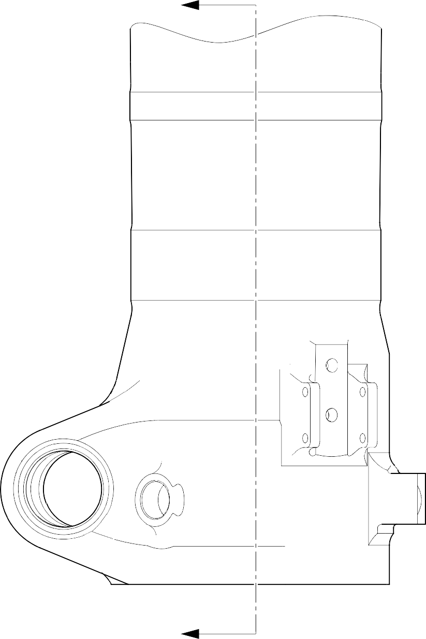
Z
Z
A321A6881-1

Ремонт корпуса стойки рисунок 601











5,00-10,00mm
(0.197-0.394in) ПРОТЯЖЕННОСТЬ СВЕДЕНИЯ ХРОМОВОГО ПОКРЫТИЯ НА НЕТ
183,00mm (7.205in) МИН. ПРОТЯЖЕННОСТЬ УЧАСТКА МЕНЬШЕГО ПРЕДЕЛЬНОГО ДИАМЕТРА. ОСТАЛЬНАЯ ЧАСТЬ МОЖЕТ БЫТЬ
ДИАМ. B -0,254mm (0.010 0 in)
19,75-20,25mm
(0.778-0.797 in)
РАДИУС
Y
ДИАМ. B
9,00-11,00mm
(0.354-0.433in) РАДИУС
15
ГРАДУСОВ
0,50mm 3.957in)
55,00mm (2.165in) МИН. ПРОТЯЖЕННОСТЬ УЧАСТКА МЕНЬШЕГО ПРЕДЕЛЬНОГО ДИАМЕТРА. ОСТАЛЬНАЯ ЧАСТЬ МОЖЕТ БЫТЬ
ДИАМ. A -0,254mm (0.0100in)
0,8
(32)
5,60mm (0.220in) X 15 ГРАДУСОВ
1,6 ФАСКА
(63)
198,25-199,00mm
(7.805-7.835in) ТОНКОЕ ХРОМОВОЕ ПОКРЫТИЕ
ДИАМ. A

99,75-10
(3.927-

 | 0,05mm (0.002in) | Y

A321A6882-2

Ремонт корпуса стойки - Механическая обработка рисунок 602

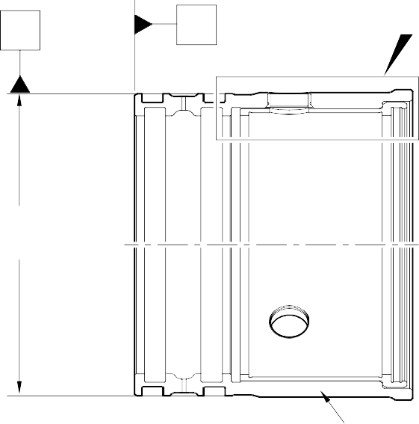
V W Y

208,50-208,55mm (8.209-8.211in) ДИАМ. (СПРАВ.)

ДЕТАЛЬ X

СООТВЕТСТВУЮЩИЙ ПОДШИПНИК УВЕЛИЧЕННОГО РАЗМЕРА СОГЛАСНО ТАБЛИЦЕ 1

92,85-93,00mm (3.656-3.661in)

64,650-64,775mm (2.5453-2.5502in)

178,87-179,07mm (7.042-7.050in) ДИАМ.
1,6
(63)

182,453-182,516mm (7.1832-7.1857in) ДИАМ.
ДЕТАЛЬ Y

0,025mm (0.0010in)
0,040mm (0.0015in) ДИАМ.

0.333-0.867 ГРАДУСОВ

МОДИФИЦИРОВАННАЯ РЕМОНТНАЯ СБОРКА НИЖНЕГО ПОДШИПНИКА

НОВЫЙ ВНУТРЕННИЙ ВКЛАДЫШ 201646300
ДЕТАЛЬ Y
С ВНУТРЕННИМ ВКЛАДЫШЕМ

A321A6964-2

Сборка нижнего подшипника - Механическая обработка и установка вкладыша рисунок 603
Ремонт № 11-26

32-12-22
Страница 606

- Ремонт № 11-27 Корпус стойки (20-410, 20-410A, 20-420, 20-420A)
  - Указанное повреждение и спецификация материала
    - Указанное повреждение
      - Повреждение или износ диаметра A и/или торца B.
    - Спецификация материала
IPL рисунок и  Поз. № | Наименование | Спецификация материала
20-410, 20-410A,  20-420, 20-420A | Корпус стойки | Сталь, MAT135, 35NCD16THQ

  - Специальные инструменты
    - Необходимы следующие специальные инструменты:

ПРИМЕЧАНИЕ. Допускаются альтернативные эквиваленты.

Номер детали инструмента | Специальный инструмент | Назначение
460006614 | Монтажный инструмент | Установить ремонтный подшипник
  - Материалы
    - Необходимы следующие материалы:

ПРИМЕЧАНИЕ. Допускаются альтернативные эквиваленты.

Код ссылки | Материал
TBA | Цинковый порошок
05-533 | Mastinox D40
09-510A | Герметик
  - Ремонтные детали
    - Необходимы следующие ремонтные детали:

ПРИМЕЧАНИЕ. Допускаются альтернативные эквиваленты.

Номер детали | Ремонтная деталь | Спецификация материала
450266337 | Ремонтный подшипник | AMS 4881 или AMS 4590
  - Процедура (См. рисунки 601, 602)

ПРЕДУПРЕЖДЕНИЕ. При повреждении, превышающем пределы данной схемы ремонта, обратитесь в Safran Landing Systems: см. GUIDE-CS-001.
    - Обработайте диаметр A и/или торец B настолько, чтобы удалить повреждение или износ в пределах указанных размеров: см. M-DLPS1004-4-1 и рисунок 601. Обеспечьте шероховатость поверхности 1,6 мкм (63 мкдюймов).

Ремонт № 11-27

32-12-22
Страница 601

    - Обработайте радиусы и фаску по указанным размерам: см. рисунок 601.
    - Измерьте и запишите новый диаметр и длину C.
    - Осмотрите восстановленный участок на наличие дефектов: см. PCS-3600 и PCS-3100, класс включений 4.
    - Дробеструйно упрочните обработанные поверхности: См. M-DLPS123.
    - Нанесите кадмиевое покрытие на обработанные участки: см. PCS-2100 или PCS-2141. Толщина кадмиевого покрытия должна быть 0,01-0,02 mm (0.004-0.008 in).
    - Нанесите рядом с номером детали номер ремонта Safran Landing Systems 450266040: см. PCS-6000-04, альтернативная ссылка - PCS-6000-06. Если используется альтернативная ссылка, глубина символов должна быть 0,051-0,102 mm (0.0020-0.0040 in), а приблизительная высота - 3,00 mm (0.118 in).
    - Рассчитайте размеры ремонтного подшипника по формуле:
Диаметр D = измеренный диаметр A + 0,069-0,126 mm (0.0027-0.0049 in) Длина E = измеренная длина C + 2,25-3,00 mm (0.089-0.118 in).
    - Обработайте ремонтный подшипник до указанных и расчетных размеров: см. рисунок 602. Обеспечьте шероховатость поверхности 1,6 мкм (63 мкдюймов).
    - Нанесите кадмиевое покрытие на ремонтный подшипник по всей поверхности, кроме отверстия и внутренних канавок: см. PCS-2101. Толщина кадмиевого покрытия должна быть 0,01-0,015 mm (0.0004-0.0006 in).
    - Используйте монтажный инструмент 460006614 и установите ремонтный подшипник: см. PCS-5100. Используйте электропроводящий состав Mastinox (приготовленный из Mastinox D40, код ссылки материала 05-533, и цинкового порошка, код ссылки материала TBA).
    - Выполните контрольную развертку отверстия ремонтного подшипника до указанных размеров: см. рисунок 602.
    - Нанесите валик герметика, код ссылки материала 09-510A, в стыки между ремонтным подшипником и корпусом стойки: см. PCS-7200 и рисунок 602.
    - Нанесите рядом с номером детали номер ремонта Safran Landing Systems 450266040: см. PCS-6000-07.
    - Проверьте деталь и убедитесь, что все указания по ремонту выполнены правильно.

Ремонт № 11-27

32-12-22
Страница 602

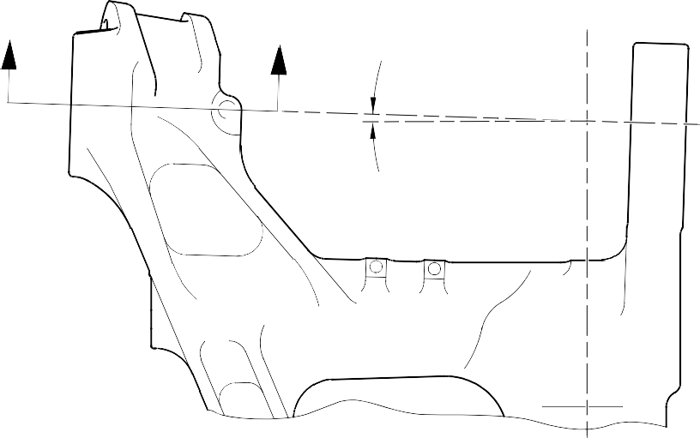
Z
Z
1 ГРАДУС
48 МИНУТ
30 СЕКУНД
192,75-193,25mm
(7.589-7.608in) СПРАВ.

ДЛИНА C
177,00mm (6.968in) МИН. ДО ПЕРЕСЕЧЕНИЯ

33,71mm (1.327in)

15,46mm

МИН.
(0.609in) МИН.

ДИАМ. A 113,335mm (4.4620in) МАКСИМУМ
44.5-45.5 ГРАДУСОВ

1,00-2,00mm (0.039-0.079in) РАД.

ТОРЕЦ B

116,00-116,25mm (4.567-4.577in) ДИАМ. СПРАВ.

44.5-45.5 ГРАДУСОВ

1,25-1,75mm (0.049-0.069in)

0,50-1,00mm (0.020-0.039in) РАД.

Y

СЕЧЕНИЕ Z-Z

A321-S-32-12-22-091-0

Ремонт корпуса стойки рисунок 601

Ремонт № 11-27

32-12-22
Страница 603

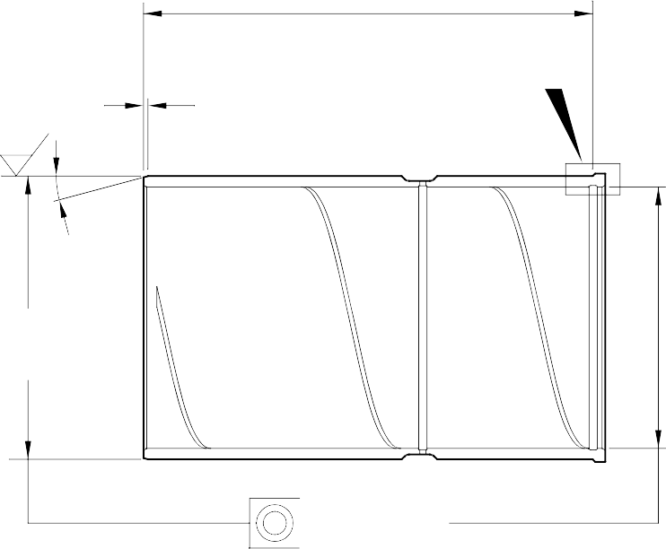
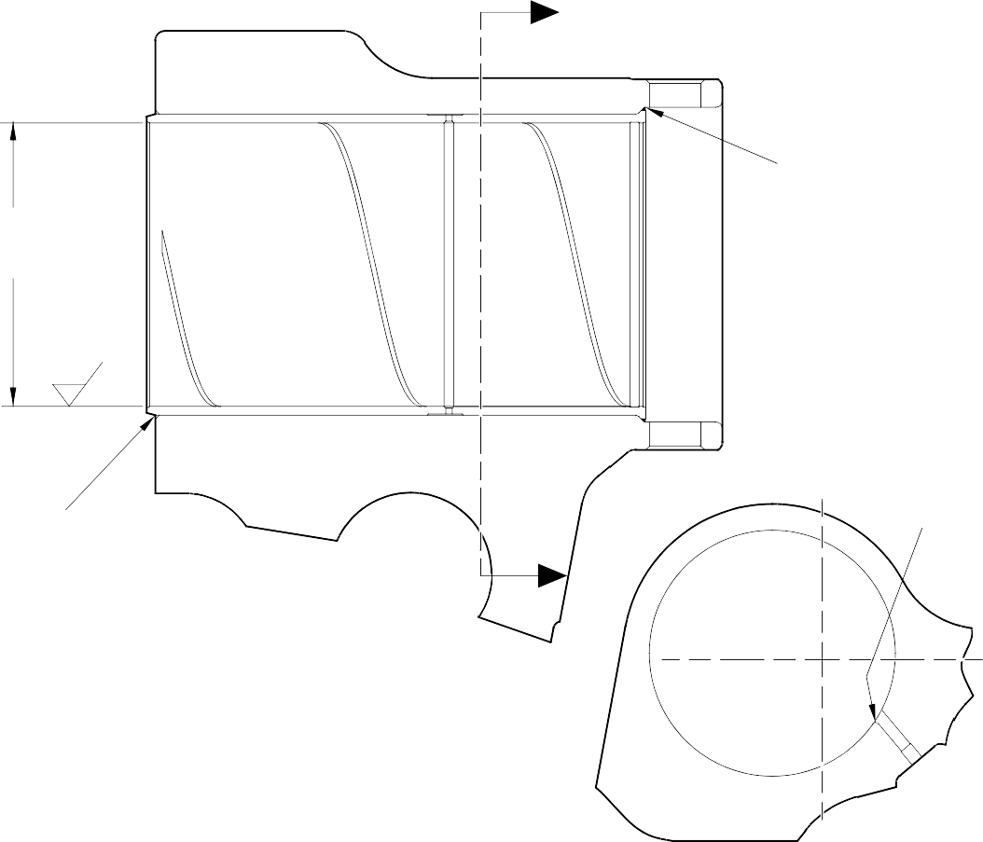
W
0,025mm (0.001in) ДИАМ.
ДЛИНА E
1,6
(63)
1,25-1,75mm
(0.049-0.069in) ФАСКА
V
15
ГРАДУСОВ
ДИАМ.
D

105,00-105,035mm
(4.1339-4.13522in) ДИАМ.
ГЕРМЕТИК ПО PCS-7200

1,6
(63)

ГЕРМЕТИК ПО PCS-7200

W
СЕЧЕНИЕ Z-Z
(С ВТУЛКОЙ)
0,50-2,00mm
(0.020-0.079in) РАД.

СЕЧЕНИЕ W-W
(БЕЗ ВТУЛКИ)

ДЛИНА E
ДО ПЕРЕСЕЧЕНИЯ
0,50-0,80mm
(0.020-0.032in) РАД.

ДЕТАЛЬ V

44.5-45.5 ГРАДУСОВ

Ремонтный подшипник - Механическая обработка и установка рисунок 602
A321-S-32-12-22-095-0

Ремонт № 11-27

32-12-22
Страница 604

- Ремонт № 11-28 Корпус стойки (20-410, 20-410A, 20-420, 20-420A)
  - Указанное повреждение и спецификация материала
    - Указанное повреждение
      - Повреждение или износ диаметров и/или C.
    - Спецификация материала
IPL рисунок и  Поз. № | Наименование | Спецификация материала
20-410, 20-410A,  20-420, 20-420A | Корпус стойки | Сталь, MAT135, 35NCD16THQ

  - Специальные инструменты
    - Специальные инструменты не требуются.
  - Материалы
    - Материалы не требуются.
  - Ремонтные детали
    - Необходимы следующие ремонтные детали:

ПРИМЕЧАНИЕ. Допускаются альтернативные эквиваленты.

Номер детали | Ремонтная деталь | Спецификация материала
MS28774-012 | Опорное кольцо 1-го увеличенного размера | -
MS28774-013 | Опорное кольцо 2-го увеличенного размера | -
MS28775-012 | Уплотнительное кольцо 1-го увеличенного размера | -
MS28775-013 | Уплотнительное кольцо 2-го увеличенного размера | -
450239351 | Переходной штифт 1-го увеличенного размера | Алюминиевый сплав L168-T6511
450239352 | Переходной штифт 2-го увеличенного размера | Алюминиевый сплав L168-T6511
  - Процедура (См. рисунки 601, 602)

ПРЕДУПРЕЖДЕНИЕ. При повреждении, превышающем пределы данной схемы ремонта, обратитесь в Safran Landing Systems: см. GUIDE-CS-001.
    - Выполните данную процедуру, если имеется повреждение или износ диаметра A:
      - Обработайте диаметр настолько, чтобы удалить повреждение или износ до ближайших возможных размеров, указанных в таблице 601: см. M-DLPS1004-4-1 и рисунок 602. Обеспечьте шероховатость поверхности 1,6 мкм (63 мкдюймов).
      - Осмотрите восстановленный участок на наличие дефектов: см. PCS-3100, Класс включений 4 и PCS-3600.
Ремонт № 11-28

32-12-22
Страница 601

      - Нанесите рядом с номером детали номер ремонта Safran Landing Systems 450266405A для 1-го увеличенного размера или 450266405B для 2-го увеличенного размера: см. PCS-6000-04 или PCS-6000-06.
      - Выберите по таблице 601 соответствующие переходной штифт, уплотнительное кольцо и опорное кольцо увеличенного размера.
      - Установите выбранные детали увеличенного размера в корпус стойки: см. рисунок 603.
      - Нанесите лакокрасочное покрытие на наружные поверхности, но не на отверстия под штифты: см. PCS-2500.
      - Нанесите рядом с номером детали номер ремонта Safran Landing Systems 450266405A для 1-го увеличенного размера или 450266405B для 2-го увеличенного размера: см. PCS-6000-07.
      - Проверьте деталь и убедитесь, что все указания по ремонту выполнены правильно.
Ремонтные размеры Таблица 601

Увелич. размер | ДИАМЕТР A mm (in) | ДИАМЕТР B mm (in) | Увелич. размер  Переходной штифт Номер детали | Номер детали уплотнительного кольца увеличенного размера | Увелич. размер  Опорное кольцо Номер детали
1 | 12,3190-12,3444 | 13,65 | 450239351 | MS28775-012 | MS28774-012
1 | (0.4850-0.4860) | (0.537) | 450239351 | MS28775-012 | MS28774-012
2 | 13,9700-14,0208 | 15,37 | 450239352 | MS28775-013 | MS28774-013
2 | (0.5500-0.5520) | (0.605) | 450239352 | MS28775-013 | MS28774-013
    - Выполните данную процедуру, если имеется повреждение или износ диаметра C:
      - Обработайте диаметр C настолько, чтобы удалить повреждение или износ до ближайших возможных размеров, указанных в таблице 602: см. M-DLPS1004-4-1 и рисунок 602. Обеспечьте шероховатость поверхности 1,6 мкм (63 мкдюймов).
      - Осмотрите восстановленный участок на наличие дефектов: см. PCS-3100, Класс включений 4 и PCS-3600.
      - Нанесите рядом с номером детали номер ремонта Safran Landing Systems 450266405D для 1-го увеличенного размера или 450266405E для 2-го увеличенного размера: см. PCS-6000-04 или PCS-6000-06.
      - Выберите по таблице 602 соответствующие переходной штифт, уплотнительное кольцо и опорное кольцо увеличенного размера.
      - Установите выбранные детали увеличенного размера в корпус стойки: см. рисунок 603.
      - Нанесите лакокрасочное покрытие на наружные поверхности, но не на отверстия под штифты: см. PCS-2500.
      - Нанесите рядом с номером детали номер ремонта Safran Landing Systems 450266405D для 1-го увеличенного размера или 450266405E для 2-го увеличенного размера: см. PCS-6000-07.

Ремонт № 11-28
32-12-22 Стр. 602

      - Проверьте деталь и убедитесь, что все указания по ремонту выполнены правильно.
Ремонтные размеры Таблица 602

Увелич. размер | ДИАМЕТР C mm (in) | ДИАМЕТР D mm (in) | Увелич. размер  Переходной штифт Номер детали | Номер детали уплотнительного кольца увеличенного размера | Увелич. размер  Опорное кольцо Номер детали
1 | 12,3190-12,3444 | 13,65 | 450239351 | MS28775-012 | MS28774-012
1 | (0.4850-0.4860) | (0.537) | 450239351 | MS28775-012 | MS28774-012
2 | 13,9700-14,0208 | 15,37 | 450239352 | MS28775-013 | MS28774-013
2 | (0.5500-0.5520) | (0.605) | 450239352 | MS28775-013 | MS28774-013

43,00mm (1.693in) CRS

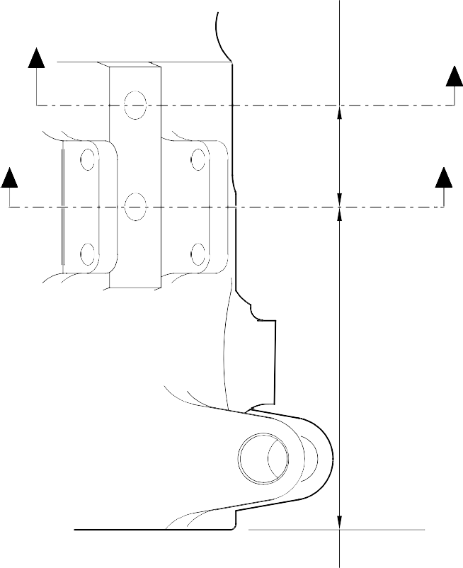
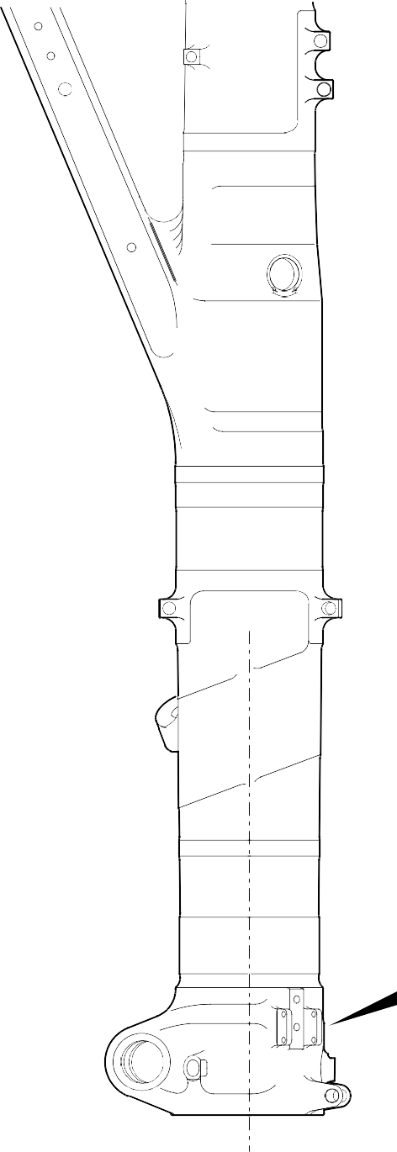
Y
(СМ. РИСУНОК 602) Y

X
X (СМ. РИСУНОК 602)

146,00-147,00mm
(5.748-5.787in)
Z ДЕТАЛЬ Z

A321A7163-1

Ремонт корпуса стойки рисунок 601

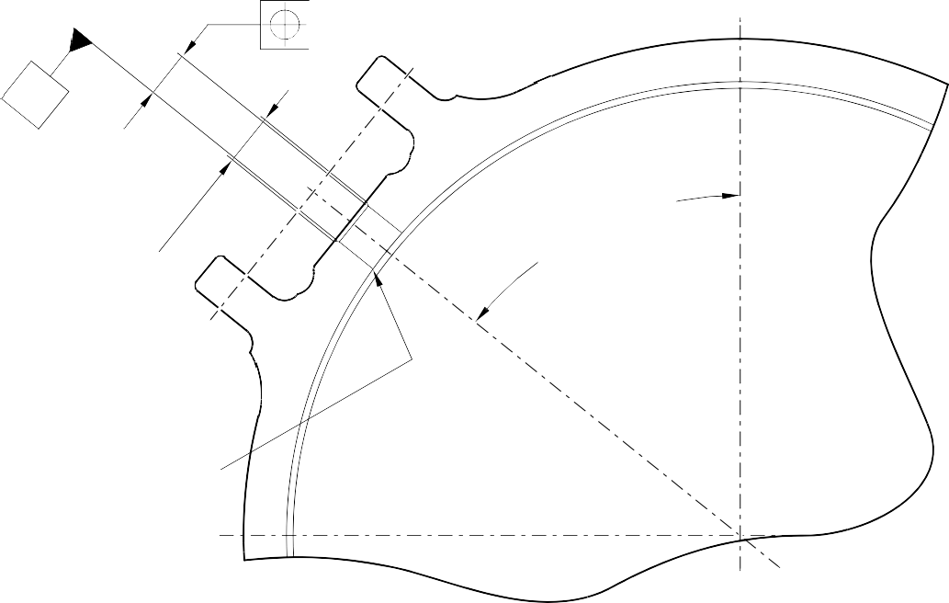
V
ДИАМ. A
50 ГРАДУСОВ REF
ДИАМ. B x 60 ГРАДУСОВ ВКЛЮЧЕННЫЙ УГОЛ ФАСКИ
СНЯТЬ КРОМКУ
0,5-1,0mm (0.02-0.04in) РАД.
W
0,05mm
(0.002in) ДИАМ.
СЕЧЕНИЕ X-X

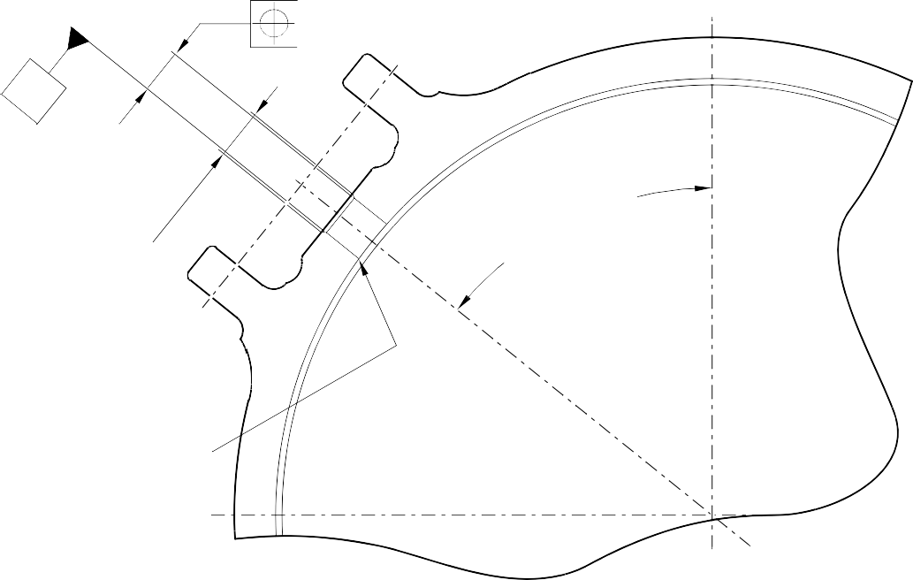
A321A7164-1
W
ДИАМ. C
ДИАМ. D x 60 ГРАДУСОВ ВКЛЮЧЕННЫЙ УГОЛ ФАСКИ
50 ГРАДУСОВ REF
СНЯТЬ КРОМКУ
0,5-1,0mm (0.02-0.04in) РАД.
СЕЧЕНИЕ Y-Y
V
0,05mm
(0.002in) ДИАМ.

Ремонт корпуса стойки рисунок 602

ПЕРЕХОДНОЙ ШТИФТ УВЕЛИЧЕННОГО РАЗМЕРА

ОПОРНОЕ КОЛЬЦО УВЕЛИЧЕННОГО РАЗМЕРА

УПЛОТНИТЕЛЬНОЕ КОЛЬЦО УВЕЛИЧЕННОГО РАЗМЕРА

ТИПОВАЯ УСТАНОВКА ДЕТАЛЕЙ УВЕЛИЧЕННОГО РАЗМЕРА

A321A7181-1

Увеличенный переходной штифт - Установка рисунок 603

- Ремонт № 11-29 Корпус стойки (20-410A и 20-420A Только)
  - Указанное повреждение и спецификация материала.
    - Указанное повреждение
      - Повреждение или коррозия диаметра(ов) A и/или B.
    - Спецификация материала

IPL рисунок и  Поз. № | Наименование | Спецификация материала
20-410A и  20-420A Только | Корпус стойки | Сталь, MAT135, 35NCD16THQ
  - Специальные инструменты
    - Необходимы следующие специальные инструменты:

ПРИМЕЧАНИЕ. Допускаются альтернативные эквиваленты.

Номер детали | Специальный инструмент | Назначение
460006405 | Монтажная втулка | Установить подсборку нижнего  подшипника
  - Материалы
    - Нет.
  - Ремонтные детали
    - Необходимы следующие ремонтные детали:
Номер детали | Ремонтная деталь | Спецификация материала
450266221-  450266225 | Нижний подшипник  Подсборка нижнего подшипника (вариант 1 - до SB 201-32-49) | -
450266261-  450266267 | Подсборка нижнего подшипника (вариант 2 - после SB 201-32-49) | -

  - Процедура (См. рисунки 601, 602, 603)

ПРЕДУПРЕЖДЕНИЕ. При повреждении, превышающем пределы данной схемы ремонта, обратитесь в Messier-Dowty Limited: см. GUIDE-CS-001.
    - Выполните данную процедуру, если на диаметре(ах) A и/или B имеется повреждение или коррозия хромового покрытия. Основной металл не должен быть поврежден.
      - При необходимости удалите лакокрасочное покрытие с корпуса стойки: см. PCS-2700 и РЕМОНТ.
      - Локально удалите хромовое покрытие с диаметра(ов) A и/или B: см. PCS-2110.

Ремонт № 11-29

32-12-22
Страница 601

      - Осмотрите основной металл на наличие дефектов: см. PCS-3100, Класс включений 4 и PCS-3600.

ПРЕДУПРЕЖДЕНИЕ. НЕ ИСПОЛЬЗУЙТЕ МЕХАНИЧЕСКУЮ ПОЛИРОВАЛЬНУЮ МАШИНУ ДЛЯ ПОЛУЧЕНИЯ ТРЕБУЕМОЙ ЧИСТОТЫ ПОВЕРХНОСТИ. ИСПОЛЬЗУЙТЕ ИНСТРУМЕНТ ДЛЯ ХОНИНГОВАНИЯ ИЛИ ПРИТИРКИ.
      - Нанесите хромовое покрытие на диаметр A до размеров 212,000-212,072 mm (8.3465-8.3493 in) с шероховатостью поверхности 1,6 мкм (63 мкдюймов), а на диаметр B до размеров 208,890-208,966 mm (8.2240-8.2270 in) с шероховатостью поверхности 0,8 мкм (32 мкдюймов): см. PCS-2110 и рисунки 601, 602 и 603. Толщина покрытия должна быть 0,040-0,060 mm (0.0016-0.0024 in).
      - Осмотрите восстановленные участки на наличие дефектов: см. PCS-3100, Класс включений 4.
      - Нанесите жидкий грунт на диаметры A и B: см. PCS-2804.
      - Нанесите рядом с номером детали номер ремонта Messier-Dowty Limited 450267275A: см. PCS-6000-04, максимальная глубина 0,13 mm (0.005 in).
      - Восстановите все защитные покрытия на корпусе стойки: см. РЕМОНТ.
      - Нанесите рядом с номером детали номер ремонта Messier-Dowty Limited 450267275A: см. PCS-6000-07.
      - Проверьте деталь и убедитесь, что все указания по ремонту выполнены правильно.
    - Выполните данную процедуру для диаметра A и/или B, если имеется повреждение основного металла.
      - При необходимости удалите лакокрасочное покрытие с корпуса стойки: см. PCS-2700 и РЕМОНТ.
      - Снимите хромовое покрытие с диаметра(ов) A и/или B: см. PCS-2110.
      - Обработайте диаметры A и B как согласованную пару, чтобы устранить износ или повреждение. Снимите минимально необходимое количество материала, чтобы получить ближайшую ремонтную пару отверстий, указанную в таблице 601 (варианты 1 и 2). Плавно сопрягите все острые кромки с прилегающими поверхностями. Обеспечьте шероховатость поверхности для диаметра A 1,6 мкм (63 мкдюймов), а для диаметра B 0,8 мкм (32 мкдюймов): см. M-DLPS1004-4-1 и рисунок 601.

      - Измерьте и запишите обработанный(е) диаметр(ы) A и/или B.
      - Осмотрите основной металл на наличие дефектов: см. PCS-3100, Класс включений 4 и PCS-3600.
      - Дробеструйно упрочните восстановленные участки корпуса стойки: см. M-DLPS123.
      - Хонингуйте участки диаметров A и B после дробеструйного упрочнения до записанных диаметров +0,00-0,05 mm (0.000-0.002 in).

ПРЕДУПРЕЖДЕНИЕ. НЕ ИСПОЛЬЗУЙТЕ МЕХАНИЧЕСКУЮ ПОЛИРОВАЛЬНУЮ МАШИНУ ДЛЯ ПОЛУЧЕНИЯ ТРЕБУЕМОЙ ЧИСТОТЫ ПОВЕРХНОСТИ. ИСПОЛЬЗУЙТЕ ИНСТРУМЕНТ ДЛЯ ХОНИНГОВАНИЯ ИЛИ ПРИТИРКИ.
      - Нанесите хромовое покрытие на диаметры A и B до ближайших размеров, указанных в таблице 601 (варианты 1 и 2): см. PCS-2110, рисунки 601, 602 и 603. Толщина
покрытия должна быть 0,040-0,060 mm (0.0016-0.0024 in). См. рисунок 601 для шероховатости поверхности диаметров A и B.
      - Осмотрите восстановленные участки на наличие дефектов: см. PCS-3100, Класс включений 4.
      - Нанесите жидкий грунт на диаметры A и B: см. PCS-2804.
      - Нанесите рядом с номером детали номер ремонта Messier-Dowty Limited 450267275B: см. PCS-6000-04, максимальная глубина 0,13 mm (0.005 in).
      - Восстановите все защитные покрытия на корпусе стойки: см. РЕМОНТ.
      - Используйте соответствующую сборку нижнего подшипника из таблицы 601 (вариант 1 или 2).
      - Используйте монтажную втулку 460006405 и установите подсборку нижнего подшипника.

ПРИМЕЧАНИЕ. Если используется сборка нижнего подшипника варианта 2, при установке подсборки скользящей трубы в корпус стойки необходимо применять процедуру герметизации после SB 201-32-49.
      - Нанесите рядом с номером детали номер ремонта Messier-Dowty Limited 450267275B: см. PCS-6000-07.
      - Проверьте деталь и убедитесь, что все указания по ремонту выполнены правильно.

Ремонт № 11-29

32-12-22
Страница 603

Таблица 601 (вариант 1 - до SB 201-32-49)

 | Диаметр отверстия A |  | Диаметр отверстия B
 | До хромирования  покрытия мм (in) | После хромирования  покрытия мм (in) | До хромирования  покрытия мм (in) | После хромирования  покрытия мм (in) | Сборка  нижнего подшипника
1 | 212,242-212,274 | 212,122-212,194 | 209,132-209,168 | 209,012-209,088 | 450266221
1 | (8.3560-8.3572) | (8.3513-8.3541) | (8.2335-8.2350) | (8.2288-8.2318) | 450266221
2 | 212,392-212,424 | 212,272-212,344 | 209,282-209,318 | 209,162-209,238 | 450266222
2 | (8.3619-8.3631) | (8.3572-8.3600) | (8.2394-8.2409) | (8.2347-8.2377) | 450266222
3 | 212,542-212,574 | 212,422-212,494 | 209,432-209,468 | 209,312-209,388 | 450266223
3 | (8.3678-8.3691) | (8.3631-8.3659) | (8.2454-8.2468) | (8.2406-8.2436) | 450266223
4 | 212,692-212,724 | 212,572-212,644 | 209,582-209,618 | 209,462-209,538 | 450266224
4 | (8.3737-8.3750) | (8.3690-8.3718) | (8.2513-8.2527) | (8.2465-8.2495) | 450266224
5 | 212,842-212,874 | 212,722-212,794 | 209,732-209,768 | 209,612-209,688 | 450266225
5 | (8.3796-8.3809) | (8.3749-8.3777) | (8.2572-8.2586) | (8.2524-8.2554) | 450266225

Таблица 601 (вариант 2 - после SB 201-32-49)
 | Диаметр отверстия A |  | Диаметр отверстия B |  | Сборка нижнего подшипника
 | До  хромирования мм (in) | После  хромирования мм (in) | До  хромирования мм (in) | После  хромирования мм (in) | Сборка нижнего подшипника
 | 212,242- | 212,122- | 209,132- | 209,012-
1 | 212,274  (8.3560- | 212,194  (8.3513- | 209,168  (8.2335- | 209,088  (8.2288- | 450266261
 | 8.3572) | 8.3541) | 8.2350) | 8.2318)
 | 212,392- | 212,272- | 209,282- | 209,162-
2 | 212,424  (8.3619- | 212,344  (8.3572- | 209,318  (8.2394- | 209,238  (8.2347- | 450266262
 | 8.3631) | 8.3600) | 8.2409) | 8.2377)
 | 212,542- | 212,422- | 209,432- | 209,312-
3 | 212,574  (8.3678- | 212,494  (8.3631- | 209,468  (8.2454- | 209,388  (8.2406- | 450266263
 | 8.3691) | 8.3659) | 8.2468) | 8.2436)
 | 212,692- | 212,572- | 209,582- | 209,462-
4 | 212,724  (8.3737- | 212,644  (8.3690- | 209,618  (8.2513- | 209,538  (8.2465- | 450266264
 | 8.3750) | 8.3718) | 8.2527) | 8.2495)
 | 212,842- | 212,722- | 209,732- | 209,612-
5 | 212,874  (8.3796- | 212,794  (8.3749- | 209,768  (8.2572- | 209,688  (8.2524- | 450266265
 | 8.3809) | 8.3777) | 8.2586) | 8.2554)

Таблица 601 (вариант 2 - после SB 201-32-49) (Продолжение)
 | Диаметр отверстия A |  | Диаметр отверстия B |  | Сборка нижнего подшипника
 | До  хромирования мм (in) | После  хромирования мм (in) | До  хромирования мм (in) | После  хромирования мм (in) | Сборка нижнего подшипника
 | 213,233- | 213,113- | 209,732- | 209,612-
6 | 213,265  (8.3950- | 213,185  (8.3903- | 209,768  (8.2572- | 209,688  (8.2524- | 450266266
 | 8.3963) | 8.3931) | 8.2586) | 8.2554)
 | 213,533- | 213,413- | 209,732- | 209,612-
7 | 213,565  (8.4068- | 213,485  (8.4020- | 209,768  (8.2572- | 209,688  (8.2524- | 450266267
 | 8.4081) | 8.4049) | 8.2586) | 8.2554)

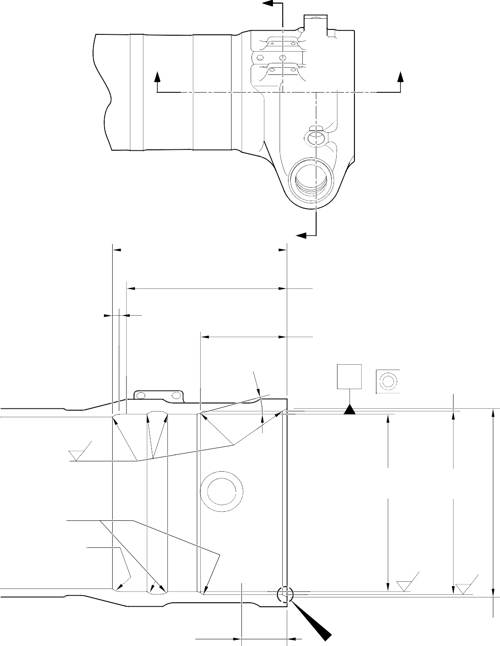
Y

Z Z

5,00-10,00mm
(0.2-0.4in) ПРОТЯЖЕННОСТЬ
СВЕДЕНИЕ ХРОМОВОГО ПОКРЫТИЯ НА НЕТ
198,25-199,00mm Y
(7.805-7.835in)
ХРОМОВОЕ ПОКРЫТИЕ

15
ГРАДУСОВ

18 3,00mm ( 7 .205 in)
МИНИМАЛЬНАЯ ПРОТЯЖЕННОСТЬ УЧАСТКА МЕНЬШЕГО ПРЕДЕЛЬНОГО ДИАМЕТРА. ОСТАЛЬНАЯ ЧАСТЬ МОЖЕТ БЫТЬ
ОТВЕРСТИЕ ДИАМ. B -0,254mm (-0.010in)

99,75-100,5mm
(3.927-3.957in)

X
X
0,05mm (0.002in) ДИАМ.

9,00-11,00mm (0.354-0.433in) РАД.
0,8
(32)

ДИАМ. B

ДИАМ. A

20,00mm (0.787in) РАД.

20,00mm (0.787in) РАД. ГРАНИЦА ХРОМОВОГО ПОКРЫТИЯ МОЖЕТ НАХОДИТЬСЯ В ЛЮБОМ МЕСТЕ
НА ЭТОМ РАДИУСЕ

0,8
(32)

1,6
(63)

55,00mm (2.165in) МИНИМАЛЬНАЯ ПРОТЯЖЕННОСТЬ
УЧАСТКА МЕНЬШЕГО ПРЕДЕЛЬНОГО ДИАМЕТРА. ОСТАЛЬНАЯ ЧАСТЬ МОЖЕТ БЫТЬ
ОТВЕРСТИЕ ДИАМ. A -0,254mm (-0.010in)

W
СЕЧЕНИЕ Z-Z
215,00mm (8.465in) ДИАМ.
x 30 ГРАДУСОВ ВКЛЮЧЕННЫЙ УГОЛ ФАСКИ
A321-S-32-12-22-060-2

Ремонт Корпус стойки - Механическая обработка рисунок 601

НАПЛЫВ ХРОМОВОГО ПОКРЫТИЯ
КРАСКА ДОЛЖНА ПЕРЕКРЫВАТЬ КАДМИЕВОЕ ПОКРЫТИЕ. ОГОЛЕННЫЙ МЕТАЛЛ НЕ ДОПУСКАЕТСЯ
КАДМИЕВОЕ ПОКРЫТИЕ ИЛИ НАПЛЫВ КРАСКИ НЕ ДОЛЖНЫ ЗАХОДИТЬ НА ХРОМИРОВАННОЕ ОТВЕРСТИЕ ИЛИ ВЫСТУПАТЬ НАД НИМ

КАДМИЕВОЕ ПОКРЫТИЕ ДОЛЖНО ПЕРЕКРЫВАТЬ ХРОМОВОЕ ПОКРЫТИЕ

1,00-3,00mm (0.039-0.118in) РАД.
ГРАНИЦА ХРОМОВОГО ПОКРЫТИЯ МОЖЕТ НАХОДИТЬСЯ В ЛЮБОМ МЕСТЕ НА ЭТОМ РАДИУСЕ

КАДМИЕВОЕ ПОКРЫТИЕ

ДЕТАЛЬ W
ГРАНИЦА ХРОМОВОГО ПОКРЫТИЯ НИЖНЕЙ ЦИЛИНДРИЧЕСКОЙ ЧАСТИ

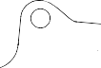

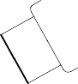
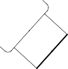





U
V
V
U

СЕЧЕНИЕ Y-Y

A321-S-32-12-22-061-1

Ремонт корпуса стойки рисунок 602

10,7186-10,7597mm (0.422-0.424in) ДИАМ.

ХРОМОВОЕ ПОКРЫТИЕ

ХРОМОВОЕ ПОКРЫТИЕ

ХРОМОВОЕ ПОКРЫТИЕ ДОЛЖНО ЗАКАНЧИВАТЬСЯ В ПРЕДЕЛАХ ЭТОЙ ПОЛОСЫ. МАКСИМАЛЬНОЕ БИЕНИЕ 1,00mm (0.039in)
СЕЧЕНИЕ V-V
ГРАНИЦА ХРОМОВОГО ПОКРЫТИЯ ВОКРУГ ОТВЕРСТИЙ ПЕРЕКЛЮЧАЮЩЕГО КЛАПАНА, ТИПОВО 2 ПОЗИЦИИ
1,00mm (0.039in) МАКСИМУМ
ДОПУСКАЕМОЕ СВЕДЕНИЕ ХРОМОВОГО ПОКРЫТИЯ НА НЕТ
12,757mm (0.502in) ДИАМ. МИНИМУМ, БЕЗ ПОКРЫТИЯ
16,757mm (0.66in) ДИАМ. МАКСИМУМ

КАДМИЕВОЕ ПОКРЫТИЕ

1,00-3,00mm
(0.039-0.118in) РАД.
ГРАНИЦА ХРОМОВОГО ПОКРЫТИЯ МОЖЕТ НАХОДИТЬСЯ В ЛЮБОМ МЕСТЕ НА ЭТОМ РАДИУСЕ

КАДМИЕВОЕ ПОКРЫТИЕ ДОЛЖНО ПЕРЕКРЫВАТЬ
ХРОМОВОЕ ПОКРЫТИЕ. ОГОЛЕННЫЙ МЕТАЛЛ НЕ ДОПУСКАЕТСЯ. КАДМИЕВОЕ ПОКРЫТИЕ НЕ ДОЛЖНО
ЗАХОДИТЬ НА ХРОМ ИЛИ ВЫСТУПАТЬ НАД НИМ
ПОКРЫТЫЙ ДИАМЕТР
ХРОМОВОЕ ПОКРЫТИЕ

50,50mm (1.988in) ДИАМ. МАКСИМАЛЬНАЯ ПРОТЯЖЕННОСТЬ СВЕДЕНИЯ КАДМИЕВОГО ПОКРЫТИЯ НА НЕТ

СЕЧЕНИЕ U-U
ГРАНИЦА ХРОМОВОГО ПОКРЫТИЯ ВОКРУГ ОТВЕРСТИЙ ПОД ШТИФТЫ, ТИПОВО 3 ПОЗИЦИИ

A321-S-32-12-22-062-1

Ремонт корпуса стойки - Граница хромового покрытия рисунок 603

Ремонт № 11-29

32-12-22
Страница 608

- Ремонт № 11-30 Корпус стойки (только 20-410A и 20-420A)

ПРЕДУПРЕЖДЕНИЕ. Данный ремонт предназначен только для агрегатов после SB 201-32-58. Полностью выполняйте требования SB 201-32-58. Для агрегатов до SB 201-32-58 см. ремонт № 11-29 (450267275).
  - Указанное повреждение и спецификация материала.
    - Указанное повреждение
      - Повреждение или коррозия диаметра(ов) A и/или B.
    - Спецификация материала
IPL рисунок и  Поз. № | Наименование | Спецификация материала
20-410A и  20-420A Только | Корпус стойки | Сталь по MAT135 (35NCD16THQ)

  - Специальные инструменты
    - Необходимы следующие специальные инструменты:

ПРИМЕЧАНИЕ. Допускаются альтернативные эквиваленты.

Номер детали | Специальный инструмент | Назначение
460006405 | Монтажная втулка | Установить подсборку нижнего  подшипника
  - Материалы
    - Необходим следующий материал:

ПРИМЕЧАНИЕ. Допускаются альтернативные эквиваленты.

Код ссылки | Материал
TBA | Molykote 111 по PCS-7303
  - Ремонтные детали
    - Необходимы следующие ремонтные детали:

Номер детали | Ремонтная деталь | Спецификация материала
450267371-  450267383  См. Таблица 601 | Сборка нижнего подшипника | -
201646300 | Внутренний вкладыш | -

Ремонт № 11-30

32-12-22
Страница 601

  - Процедура (См. рисунки 601, 602, 603, 604)

ПРЕДУПРЕЖДЕНИЕ. При повреждении, превышающем пределы данной схемы ремонта, обратитесь в Messier-Dowty Limited: см. GUIDE-CS-001.
    - Выполните данную процедуру, если на диаметре(ах) A и/или B имеется повреждение или коррозия хромового покрытия. Основной металл не должен быть поврежден.
      - При необходимости удалите лакокрасочное покрытие с корпуса стойки: см. PCS-2700.
      - Локально удалите хромовое покрытие с диаметра(ов) A и/или B: см. PCS-2110.

ПРЕДУПРЕЖДЕНИЕ. НЕ ИСПОЛЬЗУЙТЕ МЕХАНИЧЕСКУЮ ПОЛИРОВАЛЬНУЮ МАШИНУ ДЛЯ ПОЛУЧЕНИЯ ТРЕБУЕМОЙ ЧИСТОТЫ ПОВЕРХНОСТИ. ИСПОЛЬЗУЙТЕ ИНСТРУМЕНТ ДЛЯ ХОНИНГОВАНИЯ ИЛИ ПРИТИРКИ.
      - Нанесите хромовое покрытие на диаметр A до размеров 212,000-212,072 mm (8.3465-8.3493 in) с шероховатостью поверхности 1,6 мкм (63 мкдюймов), а на диаметр B до размеров 208,890-208,966 mm (8.2240-8.2270 in) с шероховатостью поверхности 0,8 мкм (32 мкдюймов): см. PCS-2110 и рисунки 601, 602 и 603. Толщина покрытия должна быть 0,040-0,060
mm (0.0016-0.0024 in).
      - Осмотрите восстановленные участки на наличие дефектов: см. PCS-3100, Класс включений 4.
      - Нанесите жидкий грунт на диаметры A и B: см. PCS-2804.
      - Нанесите рядом с номером детали номер ремонта Messier-Dowty Limited 450267385A: см. PCS-6000-04, максимальная глубина 0,13 mm (0.005 in).
      - Восстановите все защитные покрытия на корпусе стойки: см. РЕМОНТ.
      - Нанесите рядом с номером детали номер ремонта Messier-Dowty Limited 450267385A: см. PCS-6000-07.
      - Проверьте деталь и убедитесь, что все указания по ремонту выполнены правильно.
    - Выполните данную процедуру для диаметра(ов) A и/или B, если имеется повреждение основного металла.
      - При необходимости удалите лакокрасочное покрытие с корпуса стойки: см. PCS-2700.
      - Локально удалите хромовое покрытие с диаметров A и B: см. PCS-2110.
      - Обработайте диаметры A и B как согласованную пару, чтобы устранить износ или повреждение. Снимите минимально необходимое количество материала, чтобы получить ближайшую ремонтную пару отверстий, указанную в таблице 601. Плавно сопрягите все острые кромки с прилегающими поверхностями. Обеспечьте шероховатость поверхности для диаметра A 1,6 мкм (63 мкдюймов), а для диаметра B 0,8 мкм (32 мкдюймов): см. M-DLPS1004-4-1 и рисунок 601.
      - Обработайте фаски и радиусы, как показано: см. рисунки 601, 602 и 603. Плавно сопрягите все острые кромки с прилегающей поверхностью. Обеспечьте шероховатость поверхности радиусов 0,8 мкм (32 мкдюймов).
      - Измерьте и запишите обработанный(е) диаметр(ы) A и/или B.

      - Осмотрите основной металл на наличие дефектов: см. PCS-3100, Класс включений 4 и PCS-3600.
      - Дробеструйно упрочните восстановленные участки корпуса стойки: см. M-DLPS123.
      - Хонингуйте участки диаметров A и B после дробеструйного упрочнения до записанных диаметров +0,00-0,025 mm (0.000-0.001 in).

ПРЕДУПРЕЖДЕНИЕ. НЕ ИСПОЛЬЗУЙТЕ МЕХАНИЧЕСКУЮ ПОЛИРОВАЛЬНУЮ МАШИНУ ДЛЯ ПОЛУЧЕНИЯ ТРЕБУЕМОЙ ЧИСТОТЫ ПОВЕРХНОСТИ. ИСПОЛЬЗУЙТЕ ИНСТРУМЕНТ ДЛЯ ХОНИНГОВАНИЯ ИЛИ ПРИТИРКИ.
      - Нанесите хромовое покрытие на диаметры A и B до ближайших размеров, указанных в таблице 601. Толщина покрытия должна быть 0,040-0,060 mm (0.0016-0.0024 in). Для получения требуемой шероховатости выполните хонингование или притирку диаметров A и B: см. PCS-2110 и рисунки 601-603.
      - Осмотрите восстановленные участки на наличие дефектов: см. PCS-3100, Класс включений 4.
      - Нанесите жидкий грунт на диаметры A и B: см. PCS-2804.
      - Нанесите на корпус стойки рядом с номером детали номер ремонта Messier-Dowty Limited 450267385B: см. PCS-6000-04, максимальная глубина 0,13 mm (0.005 in).
      - Восстановите все защитные покрытия на корпусе стойки. Убедитесь, что кадмиевое покрытие перекрывает границы хромового покрытия: см. РЕМОНТ, рисунки 602 и 603.
      - Выберите по таблице 601 соответствующую сборку нижнего подшипника увеличенного размера для отремонтированных диаметров и B.

ПРИМЕЧАНИЕ. Каждая сборка нижнего подшипника увеличенного размера после SB 201-32-58 может быть изготовлена из соответствующей сборки нижнего подшипника до SB 201-32-58: см. таблицу 602.
      - При необходимости обработайте внутреннее отверстие бронзового вкладыша: см. рисунок 604.

ПРИМЕЧАНИЕ. Отверстие нижнего подшипника (16-150) допускается обрабатывать только после установки в сборку нижнего подшипника.
      - При необходимости осмотрите обработанный участок на наличие дефектов: см. PCS-3200.
      - При необходимости нанесите небольшое количество Molykote 111, код ссылки материала TBA, на наружный диаметр внутреннего вкладыша (16A-117) и установите его в сборку нижнего подшипника: см. PCS-7303 и рисунок 604. Убедитесь, что отверстия нового внутреннего вкладыша совпадают с отверстиями сборки нижнего подшипника.
      - При необходимости зачеркните старый номер детали и переобозначьте новую сборку нижнего подшипника с новым внутренним вкладышем номером детали, указанным в таблице 602: см. PCS-6000-04 и PCS-6000-07.
      - На соответствующем этапе сборки используйте монтажную втулку 460006405 и установите подсборку нижнего подшипника на подсборку скользящей трубы: см. СБОРКА (ВКЛЮЧАЯ ХРАНЕНИЕ).
      - На соответствующем этапе сборки установите отремонтированную подсборку амортизатора в корпус стойки: см. СБОРКА (ВКЛЮЧАЯ ХРАНЕНИЕ).
Ремонт № 11-30

      - Нанесите рядом с номером детали номер ремонта Messier-Dowty Limited 450267385B: см. PCS-6000-07.
      - Проверьте деталь и убедитесь, что все указания по ремонту выполнены правильно.
Размеры сборки нижнего подшипника увеличенного размера (после SB 201-32-58) Таблица 601

 | Диаметр отверстия A |  | Диаметр отверстия B
 | До хромирования  покрытия мм (in) | После хромирования  покрытия мм (in) | До хромирования  покрытия мм (in) | После хромирования  покрытия мм (in) | Сборка нижнего подшипника
1 | 212,242-212,274 | 212,122-212,194 | 209,132-209,168 | 209,012-209,088 | 450267371
1 | (8.3560-8.3572) | (8.3513-8.3541) | (8.2335-8.2350) | (8.2288-8.2318) | 450267371
2 | 212,392-212,424 | 212,272-212,344 | 209,282-209,318 | 209,162-209,238 | 450267373
2 | (8.3619-8.3631) | (8.3572-8.3600) | (8.2394-8.2409) | (8.2347-8.2377) | 450267373
3 | 212,542-212,574 | 212,422-212,494 | 209,432-209,468 | 209,312-209,388 | 450267375
3 | (8.3678-8.3691) | (8.3631-8.3659) | (8.2454-8.2468) | (8.2406-8.2436) | 450267375
4 | 212,692-212,724 | 212,572-212,644 | 209,582-209,618 | 209,462-209,538 | 450267377
4 | (8.3737-8.3750) | (8.3690-8.3718) | (8.2513-8.2527) | (8.2465-8.2495) | 450267377
5 | 212,842-212,874 | 212,722-212,794 | 209,732-209,768 | 209,612-209,688 | 450267379
5 | (8.3796-8.3809) | (8.3749-8.3777) | (8.2572-8.2586) | (8.2524-8.2554) | 450267379
6 | 213,233-213,265 | 213,113-213,185 | 209,732-209,768 | 209,612-209,688 | 450267381
6 | (8.3950-8.3963) | (8.3903-8.3931) | (8.2572-8.2586) | (8.2524-8.2554) | 450267381
7 | 213,533-213,565 | 213,413-213,485 | 209,732-209,768 | 209,612-209,688 | 450267383
7 | (8.4068-8.4081) | (8.4020-8.4049) | (8.2572-8.2586) | (8.2524-8.2554) | 450267383

Сборка нижнего подшипника увеличенного размера Таблица 602

ДО SB 201-32-58  Номер детали | ПОСЛЕ SB 201-32-58  Номер детали  (с установленным внутренним вкладышем 201646300)
450266261 | 450267371
450266262 | 450267373
450266263 | 450267375
450266264 | 450267377
450266265 | 450267379
450266266 | 450267381
450266267 | 450267383

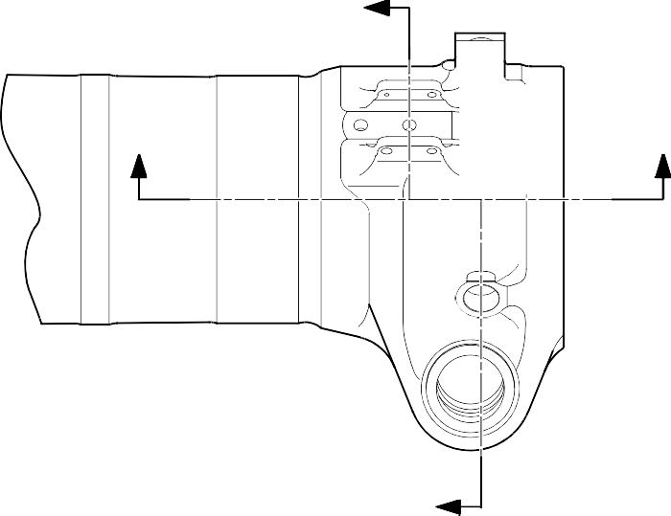
Y

Z Z

198,25-199,00mm Y

5,00-10,00mm
(0.2-0.4in) ПРОТЯЖЕННОСТЬ СВЕДЕНИЯ ХРОМОВОГО ПОКРЫТИЯ НА НЕТ
(7.805-7.835in) ХРОМОВОЕ ПОКРЫТИЕ

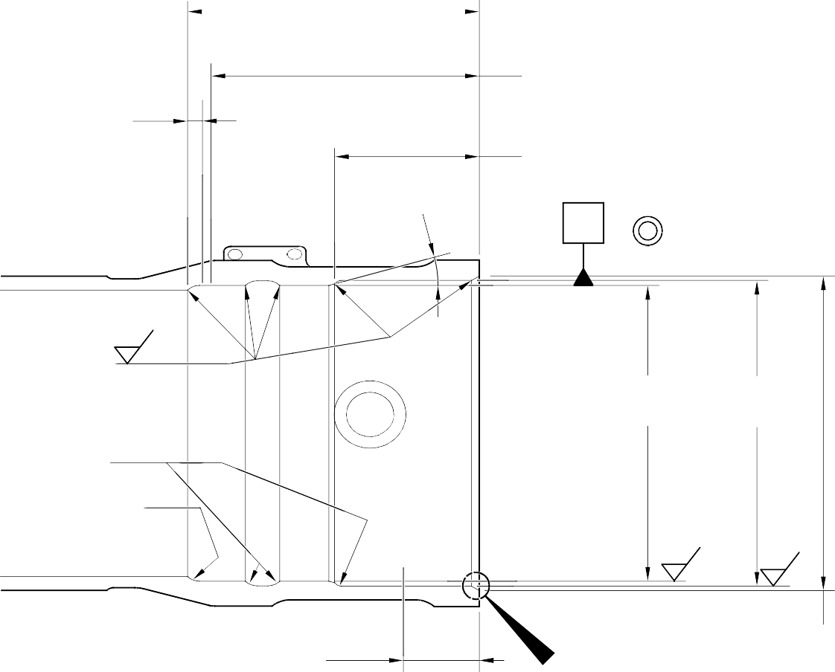
15
ГРАДУСОВ

183,00mm (7.205in)
МИНИМАЛЬНАЯ ПРОТЯЖЕННОСТЬ УЧАСТКА МЕНЬШЕГО ПРЕДЕЛЬНОГО ДИАМЕТРА. ОСТАЛЬНАЯ ЧАСТЬ МОЖЕТ БЫТЬ
ОТВЕРСТИЕ ДИАМ. B -0,254mm (-0.010in)

99,75-100,5mm
(3.927-3.957in)

X
 | 0,05mm (0.002in) ДИАМ. |  | X

9,00-11,00mm (0.354-0.433in) РАД.
0,8
(32)

ДИАМ. B

ДИАМ. A

20,00mm (0.787in) РАД.

20,00mm (0.787in) РАД. ГРАНИЦА ХРОМОВОГО ПОКРЫТИЯ МОЖЕТ НАХОДИТЬСЯ В ЛЮБОМ МЕСТЕ
НА ЭТОМ РАДИУСЕ

0,8
(32)

1,6
(63)

55,00mm (2.165in) МИНИМАЛЬНАЯ ПРОТЯЖЕННОСТЬ
УЧАСТКА МЕНЬШЕГО ПРЕДЕЛЬНОГО ДИАМЕТРА. ОСТАЛЬНАЯ ЧАСТЬ МОЖЕТ БЫТЬ
ОТВЕРСТИЕ ДИАМ. A -0,254mm (-0.010in)

W
СЕЧЕНИЕ Z-Z
215,00mm (8.4645in) ДИАМ. X 30 ГРАДУСОВ ФАСКА
ВКЛЮЧЕННЫЙ УГОЛ
A321-S-32-12-22-064-0

Ремонт Корпус стойки - Механическая обработка рисунок 601

Ремонт № 11-30

НАПЛЫВ ХРОМОВОГО ПОКРЫТИЯ
КРАСКА ДОЛЖНА ПЕРЕКРЫВАТЬ КАДМИЕВОЕ ПОКРЫТИЕ. ОГОЛЕННЫЙ МЕТАЛЛ НЕ ДОПУСКАЕТСЯ
КАДМИЕВОЕ ПОКРЫТИЕ ИЛИ НАПЛЫВ КРАСКИ НЕ ДОЛЖНЫ ЗАХОДИТЬ НА ХРОМИРОВАННОЕ ОТВЕРСТИЕ ИЛИ ВЫСТУПАТЬ НАД НИМ

КАДМИЕВОЕ ПОКРЫТИЕ ДОЛЖНО ПЕРЕКРЫВАТЬ ХРОМОВОЕ ПОКРЫТИЕ

1,00-3,00mm (0.039-0.118in) РАД.
ГРАНИЦА ХРОМОВОГО ПОКРЫТИЯ МОЖЕТ НАХОДИТЬСЯ В ЛЮБОМ МЕСТЕ НА ЭТОМ РАДИУСЕ

КАДМИЕВОЕ ПОКРЫТИЕ

ДЕТАЛЬ W

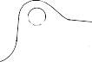

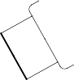
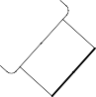




U
V
V
U

СЕЧЕНИЕ Y-Y

A321-S-32-12-22-065-0

Ремонт корпуса стойки рисунок 602

10,7186-10,7597mm (0.422-0.424in) ДИАМ.

ХРОМОВОЕ ПОКРЫТИЕ

ХРОМОВОЕ ПОКРЫТИЕ

ХРОМОВОЕ ПОКРЫТИЕ ДОЛЖНО ЗАКАНЧИВАТЬСЯ В ПРЕДЕЛАХ ЭТОЙ ПОЛОСЫ. МАКСИМАЛЬНОЕ БИЕНИЕ 1,00mm (0.039in)
СЕЧЕНИЕ V-V
ГРАНИЦА ХРОМОВОГО ПОКРЫТИЯ ВОКРУГ ОТВЕРСТИЙ ПЕРЕКЛЮЧАЮЩЕГО КЛАПАНА, ТИПОВО 2 ПОЗИЦИИ
12,757mm (0.502in) ДИАМ. МИНИМУМ, БЕЗ ПОКРЫТИЯ
16,757mm (0.66in) ДИАМ. МАКСИМУМ

1,00mm (0.039in) МАКСИМУМ
ДОПУСКАЕМОЕ СВЕДЕНИЕ ХРОМОВОГО ПОКРЫТИЯ НА НЕТ

КАДМИЕВОЕ ПОКРЫТИЕ

1,00-3,00mm
(0.039-0.118in) РАД.
ГРАНИЦА ХРОМОВОГО ПОКРЫТИЯ МОЖЕТ НАХОДИТЬСЯ В ЛЮБОМ МЕСТЕ НА ЭТОМ РАДИУСЕ

КАДМИЕВОЕ ПОКРЫТИЕ ДОЛЖНО ПЕРЕКРЫВАТЬ
ХРОМОВОЕ ПОКРЫТИЕ. ОГОЛЕННЫЙ МЕТАЛЛ НЕ ДОПУСКАЕТСЯ. КАДМИЕВОЕ ПОКРЫТИЕ НЕ ДОЛЖНО
ЗАХОДИТЬ НА ХРОМ ИЛИ ВЫСТУПАТЬ НАД НИМ
ПОКРЫТЫЙ ДИАМЕТР
ХРОМОВОЕ ПОКРЫТИЕ

50,50mm (1.988in) МАКСИМАЛЬНАЯ ПРОТЯЖЕННОСТЬ СВЕДЕНИЯ КАДМИЕВОГО ПОКРЫТИЯ НА НЕТ

СЕЧЕНИЕ U-U
ГРАНИЦА ХРОМОВОГО ПОКРЫТИЯ ВОКРУГ ОТВЕРСТИЙ ПОД ШТИФТЫ, ТИПОВО 3 ПОЗИЦИИ

A321-S-32-12-22-066-0

Ремонт корпуса стойки - Граница хромового покрытия рисунок 603

Ремонт № 11-30

X СООТВЕТСТВУЮЩИЙ УВЕЛИЧЕННЫЙ РАЗМЕР
КАК УКАЗАНО В ТАБЛИЦЕ 602

Z

Y
178,87-179,07mm (7.042-7.050in) ДИАМ.

182,453-182,516mm (7.183-7.186in) ДИАМ.

10,00mm (0.394in)

0,5mm (0.02in) РАД.
15°

0,5mm (0.02in)
РАД. 15 ГРАДУСОВ
10,00mm (0.394in)
0.333-0.667 ГРАДУСОВ СПРАВ.

0,5mm (0.02in)

64,65-64,775mm (2.545-2.550in)

0,5mm (0.02in)

92,85-93,00mm (3.656-3.661in)

НОВЫЙ ВНУТРЕННИЙ ВКЛАДЫШ (16A-117)

МОДИФИЦИРОВАННАЯ РЕМОНТНАЯ СБОРКА НИЖНЕГО ПОДШИПНИКА

A321-S-32-12-22-067-0

Сборка нижнего подшипника - Механическая обработка и Внутренний вкладыш Установка рисунок 604

Ремонт № 11-30

- Ремонт № 11-31 Корпус стойки (20-410B, 20-410C, 20-410D, 20-420B, 20-420C и 20-420D)
  - Указанное повреждение и спецификация материала
    - Указанное повреждение
      - Износ, повреждение или коррозия диаметра A.
    - Спецификация материала

IPL рисунок и  Поз. № | Наименование | Спецификация материала
20-410B и  20-420B | Корпус стойки | Ультравысокопрочная сталь E35NCD16THQ по MTL-1203  с временным сопротивлением разрыву 1800 MPa (261.0 ksi)
20-410C,  20-410D,  20-420C и 20-420D | Корпус стойки | Ультравысокопрочная сталь 300M по MTL-1201 с временным сопротивлением разрыву 1930 MPa (279.9 ksi)
  - Специальные инструменты
    - Специальные инструменты не требуются.
  - Материалы
    - Необходим следующий материал:

ПРИМЕЧАНИЕ. Допускаются альтернативные эквиваленты.

Код ссылки | Материал
TBA | Loctite, марка 270
  - Ремонтные детали
    - Необходимы следующие ремонтные детали:

Номер детали | Ремонтная деталь | Спецификация материала
450250161-  450250166 | Смазочный адаптер увеличенного размера | Сталь S154 или 4340 по  AMS6409, термообработанная до состояния S154
450250241-  450250246 | Смазочный адаптер увеличенного размера | Сталь S154 или 4340 по AMS6409, термообработанная до состояния S154

  - Процедура (См. рисунок 601)

ПРЕДУПРЕЖДЕНИЕ. При повреждении, превышающем пределы данной схемы ремонта, обратитесь в Safran Landing Systems: см. GUIDE-CS-001.
ПРЕДУПРЕЖДЕНИЕ. НАНЕСИТЕ ВРЕМЕННУЮ ЗАЩИТУ ОТ КОРРОЗИИ И ПОВРЕЖДЕНИЙ: СМ. PCS-2800.
    - Выполните данную процедуру, если на диаметре имеется износ, повреждение или коррозия: см. рисунок 601.
      - Удалите лакокрасочное покрытие с корпуса стойки: см. PCS-2700.
      - Удалите кадмиевое покрытие с корпуса стойки: см. PCS-2100.
      - Обработайте диаметр до ближайших размеров, указанных в таблице 601, чтобы удалить повреждение, износ или коррозию. Не увеличивайте диаметр более 6,449 mm (0.2539 in). Обеспечьте шероховатость поверхности 1,6 мкм (63 мкдюймов) или лучше: см. PCS-4100 и рисунок 601.
      - Измерьте и запишите диаметр A.
      - Обработайте фаску(и) и/или радиусы, как показано: см. PCS-4100 и рисунок 601.
      - Осмотрите обработанный участок на наличие дефектов: см. PCS-3100, класс включений 4, и PCS-3600.
      - Нанесите кадмиевое покрытие по всей поверхности, кроме показанных участков. Толщина кадмиевого покрытия должна быть 0,010-0,020 mm (0.0004-0.0008 in): см. PCS-2100 и рисунок 601.
      - Выберите по таблице 601 соответствующий смазочный адаптер увеличенного размера для диаметра A.
      - Используйте Loctite, марка 270, код ссылки материала TBA, для установки соответствующего смазочного адаптера увеличенного размера из таблицы 601: см. PCS-5303 и рисунок 601.
      - Нанесите грунтовочное и верхнее лакокрасочное покрытие по всей поверхности, кроме показанных участков: см. PCS-2500 и рисунок 601.
      - Запишите номер ремонта в документацию, прикрепленную к детали. При необходимости нанесите рядом с существующим номером детали номер ремонта Safran Landing Systems 64-4505236-00: см. PCS-6000-07.
      - Проверьте деталь и убедитесь, что все указания по ремонту выполнены правильно.

Смазочные адаптеры увеличенного размера Таблица 601

Увелич. размер | Шаг увеличенного размера мм (in) | Диаметр отверстия A mm (in) | Увелич. размер  Номер смазочного адаптера
- | Серийный | 4,859-4,925  (0.1913-0.1939) | 899005010
1-я | 0,127  (0.0050) | 4,986-5,052  (0.1963-0.1989) | 450250161
2-я | 0,127  (0.0050) | 5,113-5,179  (0.2013-0.2039) | 450250162
3-я | 0,127  (0.0050) | 5,240-5,306  (0.2063-0.2089) | 450250163
4-я | 0,127  (0.0050) | 5,367-5,433  (0.2113-0.2139) | 450250164
5-я | 0,127  (0.0050) | 5,494-5,560  (0.2163-0.2189) | 450250165
6-я | 0,127  (0.0050) | 5,621-5,687  (0.2213-0.2239) | 450250166
7-я | 0,127  (0.0050) | 5,748-5,814  (0.2263-0.2289) | 450250241
8-я | 0,127  (0.0050) | 5,875-5,941  (0.2313-0.2339) | 450250242
9-я | 0,127  (0.0050) | 6,002-6,068  (0.2363-0.2389) | 450250243
10-я | 0,127  (0.0050) | 6,129-6,195  (0.2413-0.2439) | 450250244
11-я | 0,127  (0.0050) | 6,256-6,322  (0.2463-0.2489) | 450250245
12-я | 0,127  (0.0050) | 6,383-6,449  (0.2513-0.2539) | 450250246

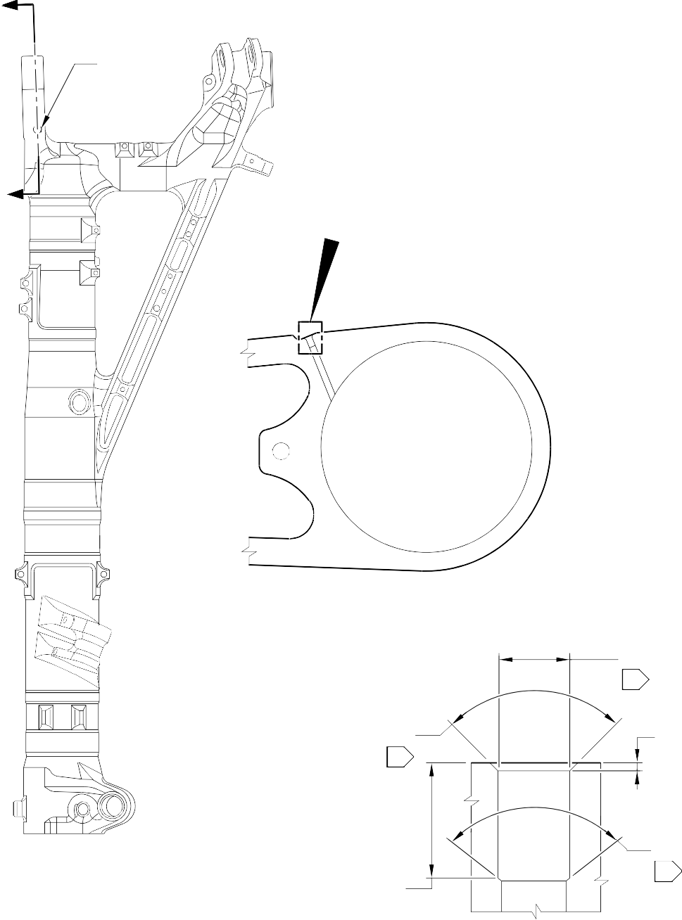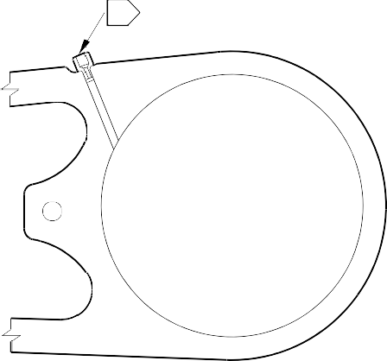
Z
01 02
ДИАМ. A
Z
A
СЕЧЕНИЕ Z-Z
(СО СМАЗОЧНЫМ АДАПТЕРОМ)
СЕЧЕНИЕ Z-Z
(БЕЗ СМАЗОЧНОГО АДАПТЕРА)
ДИАМ. A
03
89-91 ГРАДУСОВ
03
0,250-0,750mm
(0.0098-0.0295in)
89-91 ГРАДУСОВ
03
7,000-9,000mm
(0.2756-0.3150in)

ПРИМЕЧАНИЕ:

1,6

(63)
ДЕТАЛЬ A

ШЕРОХОВАТОСТЬ ПОВЕРХНОСТИ ДОЛЖНА БЫТЬ НЕ ХУЖЕ УКАЗАННОЙ, ЕСЛИ НЕ ОГОВОРЕНО ИНОЕ. ДИАМЕТР ДОЛЖЕН СОВПАДАТЬ С ЛИНИЕЙ СУЩЕСТВУЮЩЕГО ОТВЕРСТИЯ.
НАНЕСИТЕ LOCTITE, МАРКА 270, НА ПОВЕРХНОСТЬ СОПРЯЖЕНИЯ АДАПТЕРА С КОРПУСОМ СТОЙКИ: СМ. PCS-5303. УСТАНОВИТЕ СООТВЕТСТВУЮЩИЙ СМАЗОЧНЫЙ АДАПТЕР: СМ. ТАБЛИЦУ 601.
КАДМИЕВОЕ ПОКРЫТИЕ ДОПУСКАЕТСЯ. НЕ ОКРАШИВАТЬ.
Ремонт корпуса стойки рисунок 601

A321-T-32-12-22-111-0

- Ремонт № 11-32 Корпус стойки (20-410B, 20-410C, 20-410D, 20-420B, 20-420C и 20-420D)
  - Указанное повреждение и спецификация материала
    - Указанное повреждение
      - Износ, повреждение или коррозия диаметра(ов) и/или B.
    - Спецификация материала

IPL рисунок и  Поз. № | Наименование | Спецификация материала
20-410B и  20-420B | Корпус стойки | Ультравысокопрочная сталь E35NCD16THQ по MTL-1203  с временным сопротивлением разрыву 1800 MPa (261.0 ksi)
20-410C,  20-410D,  20-420C и 20-420D | Корпус стойки | Ультравысокопрочная сталь 300M по MTL-1201 с временным сопротивлением разрыву 1930 MPa (279.9 ksi)
  - Специальные инструменты
    - Специальные инструменты не требуются.
  - Материалы
    - Необходим следующий материал:

ПРИМЕЧАНИЕ. Допускаются альтернативные эквиваленты.

Код ссылки | Материал
TBA | Loctite, марка 270
  - Ремонтные детали
    - Необходимы следующие ремонтные детали:

Номер детали | Ремонтная деталь | Спецификация материала
450250161-  450250166 | Смазочный адаптер увеличенного размера | Сталь S154 или 4340 по  AMS6409, термообработанная до состояния S154
450250241-  450250246 | Смазочный адаптер увеличенного размера | Сталь S154 или 4340 по AMS6409, термообработанная до состояния S154

  - Процедура (См. рисунок 601)

ПРЕДУПРЕЖДЕНИЕ. При повреждении, превышающем пределы данной схемы ремонта, обратитесь в Safran Landing Systems: см. GUIDE-CS-001.
ПРЕДУПРЕЖДЕНИЕ. НАНЕСИТЕ ВРЕМЕННУЮ ЗАЩИТУ ОТ КОРРОЗИИ И ПОВРЕЖДЕНИЙ: СМ. PCS-2800.
    - Выполните данную процедуру, если на диаметре(ах) A и/или B имеется износ, повреждение или коррозия: см. рисунок 601.
      - Удалите лакокрасочное покрытие с корпуса стойки: см. PCS-2700.
      - Удалите кадмиевое покрытие с корпуса стойки: см. PCS-2100.
      - Обработайте диаметр(ы) A и/или B до ближайших размеров, указанных в таблице 601, чтобы удалить повреждение, износ или коррозию. Не увеличивайте диаметр(ы) A и/или B более 6,449 mm (0.2539 in). Обеспечьте шероховатость поверхности 1,6 мкм (63 мкдюймов) или лучше: см. PCS-4100 и рисунок 601.
      - Измерьте и запишите диаметр(ы) A и/или B. См. таблицу 601 для выбора смазочного адаптера увеличенного размера.
      - Обработайте фаску(и) и/или радиусы, как показано: см. PCS-4100 и рисунок 601.
      - Осмотрите обработанный(е) участок(ки) на наличие дефектов: см. PCS-3100, класс включений 4, и PCS-3600.
      - Нанесите кадмиевое покрытие по всей поверхности, кроме показанных участков. Толщина кадмиевого покрытия должна быть 0,010-0,020 mm (0.0004-0.0008 in): см. PCS-2100 и рисунок 601.
      - Выберите по таблице 601 соответствующий смазочный адаптер увеличенного размера для диаметра(ов) A и/или B.
      - Используйте Loctite, марка 270, код ссылки материала TBA, для установки соответствующего смазочного адаптера увеличенного размера из таблицы 601 (при необходимости кол-во 1-2): см. PCS-5303 и рисунок 601.
      - Нанесите грунтовочное и верхнее лакокрасочное покрытие по всей поверхности, кроме показанных участков: см. PCS-2500 и рисунок 601.
      - Запишите номер ремонта в документацию, прикрепленную к детали. При необходимости нанесите рядом с существующим номером детали номер ремонта Safran Landing Systems 64-4505233-00: см. PCS-6000-07.
      - Проверьте деталь и убедитесь, что все указания по ремонту выполнены правильно.

Смазочные адаптеры увеличенного размера Таблица 601

Увелич. размер | Шаг увеличенного размера мм (in) | Диаметр отверстия(й)  A и/или B mm (in) | Увелич. размер  Номер смазочного адаптера
- | Серийный | 4,859-4,925  (0.1913-0.1939) | 899005010
1-я | 0,127  (0.0050) | 4,986-5,052  (0.1963-0.1989) | 450250161
2-я | 0,127  (0.0050) | 5,113-5,179  (0.2013-0.2039) | 450250162
3-я | 0,127  (0.0050) | 5,240-5,306  (0.2063-0.2089) | 450250163
4-я | 0,127  (0.0050) | 5,367-5,433  (0.2113-0.2139) | 450250164
5-я | 0,127  (0.0050) | 5,494-5,560  (0.2163-0.2189) | 450250165
6-я | 0,127  (0.0050) | 5,621-5,687  (0.2213-0.2239) | 450250166
7-я | 0,127  (0.0050) | 5,748-5,814  (0.2263-0.2289) | 450250241
8-я | 0,127  (0.0050) | 5,875-5,941  (0.2313-0.2339) | 450250242
9-я | 0,127  (0.0050) | 6,002-6,068  (0.2363-0.2389) | 450250243
10-я | 0,127  (0.0050) | 6,129-6,195  (0.2413-0.2439) | 450250244
11-я | 0,127  (0.0050) | 6,256-6,322  (0.2463-0.2489) | 450250245
12-я | 0,127  (0.0050) | 6,383-6,449  (0.2513-0.2539) | 450250246

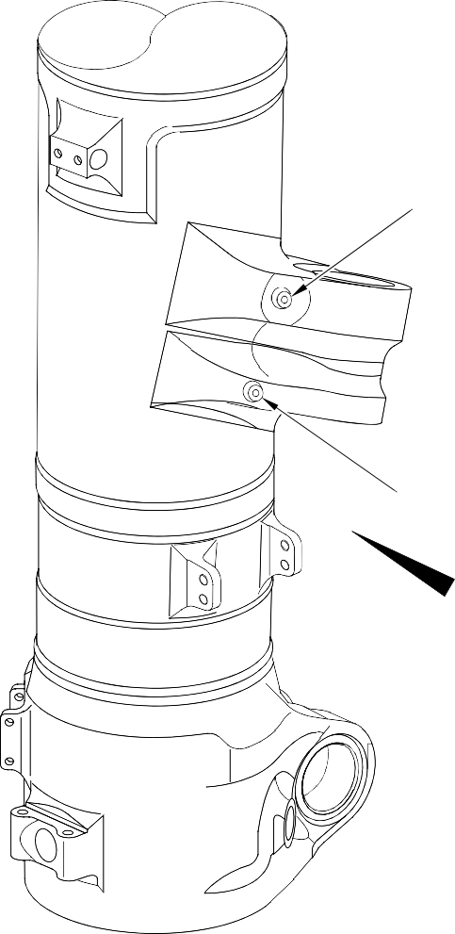
A
ДИАМ.
ДИАМ. B

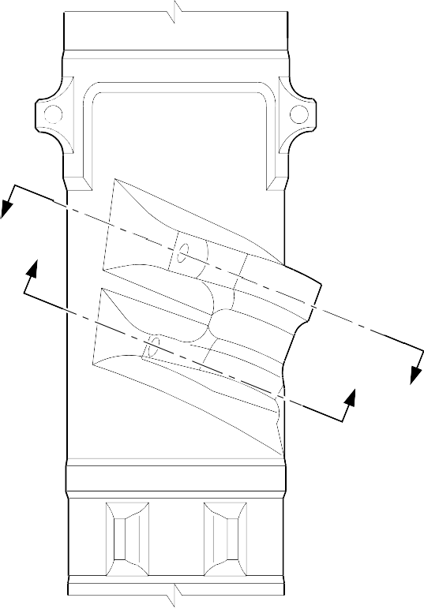
A
Y
Z
Z
Y

Ремонт Корпус стойки рисунок 601 - Лист 1

ВИД A

A321-T-32-12-22-112-0


B

ДИАМ. B
01

СЕЧЕНИЕ Z-Z
(БЕЗ СМАЗОЧНОГО АДАПТЕРА)

7,000-9,000mm
(0.2756-0.3150in)

ДЕТАЛЬ B
89-91 ГРАДУСОВ
01
89-91 ГРАДУСОВ
01

0,250-0,750mm
(0.0098-0.0295in)

ДИАМ. A
01

СЕЧЕНИЕ Y-Y
(БЕЗ СМАЗОЧНОГО АДАПТЕРА)
89-91 ГРАДУСОВ
01
89-91 ГРАДУСОВ
01

0,250-0,750mm
(0.0098-0.0295in)

ДЕТАЛЬ C
7,000-9,000mm
(0.2756-0.3150in)

ПРИМЕЧАНИЕ:

1,6

(63)

ШЕРОХОВАТОСТЬ ПОВЕРХНОСТИ ДОЛЖНА БЫТЬ НЕ ХУЖЕ УКАЗАННОЙ, ЕСЛИ НЕ ОГОВОРЕНО ИНОЕ. ДИАМЕТР(Ы) И/ИЛИ B ДОЛЖНЫ СОВПАДАТЬ С ЛИНИЕЙ СУЩЕСТВУЮЩИХ ОТВЕРСТИЙ.
КАДМИЕВОЕ ПОКРЫТИЕ ДОПУСКАЕТСЯ. НЕ ОКРАШИВАТЬ.

A321-T-32-12-22-113-0

Ремонт Корпус стойки рисунок 601 - Лист 2

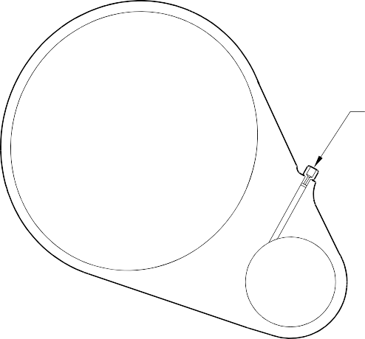
02 03

СЕЧЕНИЕ Z-Z
(СО СМАЗОЧНЫМ АДАПТЕРОМ)

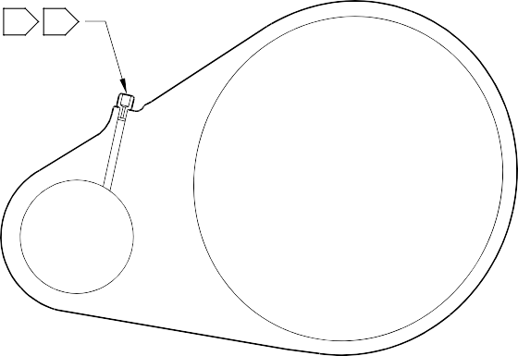
02 03

СЕЧЕНИЕ Y-Y
(СО СМАЗОЧНЫМ АДАПТЕРОМ)

ПРИМЕЧАНИЕ:
НАНЕСИТЕ LOCTITE, МАРКА 270, НА ПОВЕРХНОСТЬ СОПРЯЖЕНИЯ АДАПТЕРА С КОРПУСОМ СТОЙКИ: СМ. PCS-5303. УСТАНОВИТЕ СООТВЕТСТВУЮЩИЙ СМАЗОЧНЫЙ АДАПТЕР: СМ. ТАБЛИЦУ 601.

A321-T-32-12-22-114-0

Ремонт Корпус стойки рисунок 601 - Лист 3

Ремонт № 11-32

- Ремонт № 11-33 Корпус стойки (20-410B, 20-410C, 20-410D, 20-420B, 20-420C и 20-420D)
  - Указанное повреждение и спецификация материала
    - Указанное повреждение
      - Износ, повреждение или коррозия диаметра A.
    - Спецификация материала

IPL рисунок и  Поз. № | Наименование | Спецификация материала
20-410B и  20-420B | Корпус стойки | Ультравысокопрочная сталь E35NCD16THQ по MTL-1203  с временным сопротивлением разрыву 1800 MPa (261.0 ksi)
20-410C,  20-410D,  20-420C и 20-420D | Корпус стойки | Ультравысокопрочная сталь 300M по MTL-1201 с временным сопротивлением разрыву 1930 MPa (279.9 ksi)
  - Специальные инструменты
    - Специальные инструменты не требуются.
  - Материалы
    - Необходимы следующие материалы:

ПРИМЕЧАНИЕ. Допускаются альтернативные эквиваленты.

Код ссылки | Материал
TBA | Molykote 111 с цинковым наполнителем
TBA | Герметик
  - Ремонтные детали
    - Необходимы следующие ремонтные детали:

Номер детали | Ремонтная деталь | Спецификация материала
См. таблицу 601 для выбора соответствующей  сборки сферического подшипника увеличенного размера |  | -
  - Процедура (См. рисунок 601)

ПРЕДУПРЕЖДЕНИЕ. При повреждении, превышающем пределы данной схемы ремонта, обратитесь в Safran Landing Systems: см. GUIDE-CS-001.
    - Выполните данную процедуру, если на диаметре имеется износ или повреждение: см. рисунок 601.
      - Удалите лакокрасочное покрытие с корпуса стойки: см. PCS-2700.
      - Удалите кадмиевое покрытие с корпуса стойки: см. PCS-2100.

      - Обработайте диаметр до ближайших размеров, указанных в таблице 601, чтобы удалить повреждение или износ. Не увеличивайте диаметр более 167,587 mm
(6.5979 in). Обеспечьте шероховатость поверхности 1,6 мкм (63 мкдюймов) или лучше. Минимальная толщина стенки не должна находиться в пределах 15,382-15,582 mm (0.6056-0.6134 in): см. PCS-4100 и рисунок 601.
      - Измерьте и запишите диаметр A. См. таблицу 601 для выбора соответствующей сборки сферического подшипника увеличенного размера.
      - Обработайте фаску(и) и/или радиусы, как показано: см. PCS-4100 и рисунок 601.
      - Осмотрите обработанные участки на наличие дефектов: см. PCS-3100, Класс включений 4 и PCS-3600.
      - Дробеструйно упрочните только восстановленные участки: см. PCS-2300.
      - Нанесите кадмиевое покрытие по всей поверхности, кроме показанных участков. Толщина кадмиевого покрытия должна быть 0,010-0,020 mm (0.0004-0.0008 in): см. PCS-2100. Оголенный металл не допускается.
      - Нанесите грунтовочную краску в показанных местах: см. PCS-2500 и рисунок 601.
      - Выберите по таблице 601 соответствующую сборку сферического подшипника увеличенного размера для диаметра A.
      - Установите сборку сферического подшипника в корпус стойки.
      - Используйте Molykote 111 с цинковым наполнителем, код ссылки материала TBA, для установки сборки сферического подшипника увеличенного размера из таблицы 601 (при необходимости кол-во 1): см. PCS-7303 и рисунок 601.
      - Нанесите валик герметика, код ссылки материала TBA, по периметру сборки сферического подшипника увеличенного размера: см. PCS-7200 и рисунок 601.
      - Нанесите верхнее лакокрасочное покрытие по всей поверхности, кроме показанных участков: см. PCS-2500 и рисунок 601.
      - Запишите номер ремонта в документацию, прикрепленную к детали. При необходимости нанесите рядом с существующим номером детали номер ремонта Safran Landing Systems 64-4505109-00: см. PCS-6000-07.
      - Проверьте деталь и убедитесь, что все указания по ремонту выполнены правильно.

Смазочные адаптеры увеличенного размера Таблица 601

Увелич. размер | Шаг увеличенного размера мм (in) | Внутренний диаметр до нанесения покрытия мм (in) | Наружный диаметр корпуса подшипника увеличенного размера, справ. мм (in) | Увелич. размер  Номер сборки сферического подшипника
- | Серийный | 166,000-166,063 | 165,934-165,959 | -
- | Серийный | (6.5354-6.5379) | (6.5328-6.5338) | -
1-я | 0,127 | 166,127-166,190 | 166,061-166,086 | 450258301
1-я | (0.0050) | (6.5404-6.5429) | (6.5378-6.5388) | 450258301
2-я | 0,254 | 166,254-166,317 | 166,188-166,213 | 450258302
2-я | (0.0100) | (6.5454-6.5479) | (6.5428-6.5438) | 450258302
3-я | 0,381 | 166,381-166,444 | 166,315-166,340 | 450258303
3-я | (0.0150 | (6.5504-6.5529) | (6.5478-6.5488) | 450258303
4-я | 0,508 | 166,508-166,571 | 166,442-166,467 | 450258304
4-я | (0.0200) | (6.5554-6.5579) | (6.5528-6.5538) | 450258304
5-я | 0,635 | 166,635-166,698 | 166,569-166,594 | 450258305
5-я | (0.0250) | (6.5604-6.5629) | (6.5578-6.5588) | 450258305
6-я | 0,762 | 166,762-166,825 | 166,696-166,721 | 450258306
6-я | (0.0300) | (6.5654-6.5679) | (6.5628-6.5638) | 450258306
7-я | 0,889 | 166,889-166,952 | 166,823-166,848 | 450258307
7-я | (0.0350) | (6.5704-6.5729) | (6.5678-6.5688) | 450258307
8-я | 1,016 | 167,016-167,079 | 166,950-166,975 | 450258308
8-я | (0.0400) | (6.5754-6.5779) | (6.5728-6.5738) | 450258308
9-я | 1,143 | 167,143-167,206 | 167,077-167,102 | 450258309
9-я | (0.0450) | (6.5804-6.5829) | (6.5778-6.5788) | 450258309
10-я | 1,270 | 167,270-167,333 | 167,204-167,229 | 450258310
10-я | (0.0500) | (6.5854-6.5879) | (6.5828-6.5838) | 450258310
11-я | 1,397 | 167,397-167,460 | 167,331-167,356 | 450258311
11-я | (0.0550) | (6.5904-6.5929) | (6.5878-6.5888) | 450258311
12-я | 1,524 | 167,524-167,587 | 167,458-167,483 | 450258312
12-я | (0.0600) | (6.5954-6.5979) | (6.5928-6.5938) | 450258312

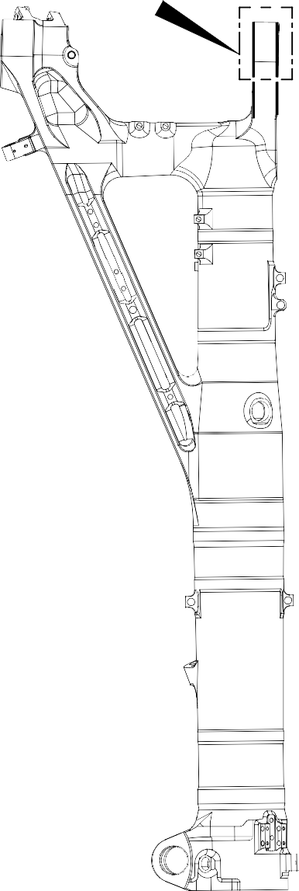
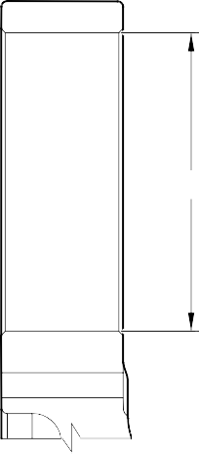
B
A
ДИАМ.

ДЕТАЛЬ A

ВИД B

A

A321-T-32-12-22-146-0

Ремонт Корпус стойки рисунок 601 - Лист 1

